TRƯỜNG ĐẠI HỌC KỸ THUẬT- CÔNG NGHỆ CẦN THƠ

KHOA CÔNG NGHỆ THÔNG TIN



ĐỒ ÁN/KHÓA LUẬN TỐT NGHIỆP ĐẠI HỌC

Ngành: Công nghệ thông tin

XÂY DỰNG ỨNG DỤNG WEB QUẢN LÍ DỰ ÁN
CÔNG TY UMC

SINH VIÊN THỰC HIỆN:

Họ và tên: Từ Hữu Trí

MSSV: CNTT2211040

Họ và tên: Dương Hữu Lời

MSSV: CNTT2211004

Cần Thơ, Tháng 08 năm 2026

TRƯỜNG ĐẠI HỌC KỸ THUẬT- CÔNG NGHỆ CẦN THƠ

KHOA CÔNG NGHỆ THÔNG TIN



ĐỒ ÁN/KHÓA LUẬN TỐT NGHIỆP ĐẠI HỌC

Ngành: Công nghệ thông tin

XÂY DỰNG ỨNG DỤNG WEB QUẢN LÍ DỰ ÁN
CÔNG TY UMC

Cán bộ hướng dẫn | Sinh viên thực hiện
Ths. Phạm Yến Nhi | Họ và tên: Từ Hữu Trí  MSSV: CNTT2211040  Họ và tên: Dương Hữu Lời  MSSV: CNTT2211004

Cần Thơ, Tháng 08 năm 2026

LỜI CAM ĐOAN

Chúng em xin cam đoan Báo cáo thực tập tốt nghiệp với đề tài "Xây dựng ứng dụng web quản lí dự án công ty UMC" là kết quả nghiên cứu và phát triển của nhóm chúng em thực hiện, dưới sự hướng dẫn của ThS. Phạm Yến Nhi.
Toàn bộ quá trình thu thập thông tin, khảo sát thực tế, phân tích yêu cầu mã nguồn của hệ thống từ thiết kế cơ sở dữ liệu, xây dựng giao diện lập trình ứng dụng phía máy chủ đến giao diện người dùng phía máy khách, đều do các thành viên trong nhóm trực tiếp phân tích, thiết kế và lập trình theo bảng phân công công việc trình bày tại Phụ lục E. Các thư viện mã nguồn mở được sử dụng trong đề tài đều được liệt kê rõ ràng trong nội dung báo cáo. Các số liệu, kết quả kiểm thử trình bày trong báo cáo là trung thực, thu được từ quá trình chạy thử nghiệm thực tế trên hệ thống. Các thông tin trích dẫn từ tài liệu bên ngoài đều được lấy từ những nguồn đáng tin cậy, đã được kiểm chứng và trích dẫn rõ ràng tài liệu tham khảo.
Báo cáo này không sao chép và không trùng lặp với bất kỳ đề tài hay công trình nghiên cứu nào có cùng đề tài đã được công bố trước đây. Chúng em xin chịu hoàn toàn trách nhiệm về lời cam đoan này.

Cần Thơ, ngày 11 tháng 08 năm 2026
Giảng viên hướng dẫn | Nhóm sinh viên thực hiện
(kí tên) | (kí tên)
Phạm Yến Nhi | Dương Hữu Lời
 | (kí tên)
 | Từ Hữu Trí

LỜI CẢM ƠN
Trong suốt quá trình thực tập và hoàn thành báo cáo này, chúng em đã nhận được sự quan tâm, hỗ trợ và giúp đỡ quý báu từ nhiều cá nhân và cả công ty UMC. Với lòng biết ơn sâu sắc, em xin được gửi lời cảm ơn chân thành đến:
Ban Giám Hiệu Trường Đại học Kỹ thuật – Công nghệ Cần Thơ cùng quý Thầy/Cô Khoa Công nghệ Thông tin đã tạo mọi điều kiện thuận lợi để chúng em có cơ hội thực tập, áp dụng kiến thức đã học vào môi trường làm việc thực tế.
Em xin bày tỏ lòng biết ơn sâu sắc đến ThS. Phạm Yến Nhi – người đã trực tiếp hướng dẫn, định hướng và góp ý tận tình trong suốt quá trình chúng em thực hiện và hoàn thiện báo cáo này.
Em cũng xin chân thành cảm ơn Ban lãnh đạo CÔNG TY TNHH Điện Tử UMC Việt Nam, cùng toàn thể anh/chị/em nhân viên đã tạo môi trường làm việc chuyên nghiệp, hỗ trợ tài liệu và chia sẻ những kinh nghiệm quý báu.
Chúng em cũng xin cảm ơn gia đình, bạn bè đã luôn động viên, hỗ trợ và tạo điều kiện thuận lợi cho nhóm trong quá trình học tập cũng như trong thời gian thực hiện đồ án.
Mặc dù chúng em đã nỗ lực hoàn thiện báo cáo này một cách nghiêm túc và cẩn trọng, nhưng do kiến thức và kinh nghiệm thực tế còn hạn chế nên vẫn không tránh khỏi những thiếu sót. Chúng em rất mong nhận được những ý kiến đóng góp của quý Thầy/Cô để báo cáo được hoàn thiện hơn.

Nhóm sinh viên thực hiện
(kí tên) | (kí tên)
Từ Hữu Trí | Dương Hữu Lời

(Đây là phiếu đánh giá của cơ quan doanh nghiệp)

XÁC NHẬN CỦA GIẢNG VIÊN ĐÁNH GIÁ, GIẢNG VIÊN HƯỚNG ĐẪN

TÓM LƯỢC
Trong bối cảnh làm việc nhóm và làm việc từ xa ngày càng phổ biến, nhu cầu về một công cụ quản lý dự án tập trung, trực quan và cập nhật theo thời gian thực trở nên cấp thiết đối với các tổ chức, doanh nghiệp vừa và nhỏ tại Việt Nam. Các nền tảng thương mại như Jira, Trello, Asana tuy mạnh mẽ nhưng có chi phí bản quyền cao, giao diện tiếng Anh và khó tùy biến theo quy trình quản lý đặc thù (duyệt tài khoản, duyệt thành viên dự án, duyệt tài liệu) của đơn vị.
Đề tài thực hiện xây dựng hệ thống quản lý dự án và cộng tác nhóm UMC dưới dạng ứng dụng web một trang (SPA) theo kiến trúc client-server ba tầng: giao diện người dùng phát triển bằng ReactJS kết hợp Redux Toolkit; máy chủ ứng dụng xây dựng trên nền tảng Node.js với khung Express cung cấp giao diện lập trình ứng dụng theo chuẩn REST; dữ liệu lưu trữ trong hệ quản trị cơ sở dữ liệu PostgreSQL thông qua Prisma ORM với 18 thực thể. Hệ thống hỗ trợ giao tiếp thời gian thực bằng Socket.IO, xác thực bằng JSON Web Token kết hợp xác minh OTP qua thư điện tử, phân quyền theo vai trò hai tầng (không gian làm việc và dự án).
Kết quả đạt được là một hệ thống hoàn chỉnh gồm các phân hệ: quản lý không gian làm việc, phòng ban, dự án, giai đoạn; quản lý công việc với bảng Kanban kéo - thả, lịch, biểu đồ Gantt và ràng buộc phụ thuộc giữa các công việc; cộng tác qua thảo luận nhóm, bình luận, nhắc tên; chấm công theo công việc; báo cáo trực quan và xuất tệp Excel, PDF; phân tích dự án bằng trí tuệ nhân tạo (mô hình Gemini); nhật ký kiểm toán và thùng rác khôi phục dữ liệu. Hệ thống được kiểm chứng bằng bộ 18 ca kiểm thử tích hợp tự động (đạt 18/18) và quá trình rà soát bảo mật đã phát hiện, khắc phục các lỗ hổng phân quyền theo tham chiếu đối tượng trực tiếp (IDOR) cùng lỗi rò rỉ dữ liệu nhạy cảm trong phản hồi API.

MỤC LỤC
LỜI CAM ĐOAN i
LỜI CẢM ƠN ii
NHẬN XÉT CỦA GIẢNG VIÊN iii
MỤC LỤC iv
DANH MỤC HÌNH ẢNH v
DANH MỤC BẢNG vii
DANH MỤC TỪ VIẾT TẮT viii
LỜI MỞ ĐẦU ix
CHƯƠNG 1. GIỚI THIỆU TỔNG QUAN 1
1.1. Thông tin về đơn vị thực tập 1
1.2. Thông tin về vị trí sinh viên tham gia thực tập 2
1.3. An toàn vệ sinh lao động 3
CHƯƠNG 2. TỔNG QUAN VỀ CƠ SỞ LÝ THUYẾT 4
2.1. Mở đầu 4
2.1.2. Nghiên cứu nền tảng về thương mại điện tử 4
2.1.3. Quản trị nội dung sản phẩm (Product Content Management) 4
2.1.4. Giao diện và trải nghiệm người dùng (UX / UI) 5
2.1.5. Bảo mật, thanh toán và pháp lý 5
2.1.6. Quản lý kho, logistics và tích hợp bên thứ ba 5
2.1.7. SEO, hiệu năng và khả năng mở rộng 5
2.1.8. Khoảng trống nghiên cứu và ứng dụng cho đồ án 6
2.1.9. Kết luận tóm tắt 6
2.2. Cở sở lý thuyết 6
2.2.1. Ngôn ngữ và công nghệ sử dụng 6
2.2.2. Mô hình MVC 7
2.2.3. Nguyên tắc thiết kế UI/UX trong website thương mại điện tử 7
2.2.4. Cơ sở lý thuyết về SEO 7
2.3. Kết quả nghiên cứu trong và ngoài nước có liên quan 8
2.3.1. Giới thiệu chung 8
2.3.2. Phân tích các website trong nước 8
2.3.3. Phân tích các website nước ngoài 10
2.3.4. Hướng tiếp cận của đề tài 10
2.3.5. Kết luận 11
CHƯƠNG 3. Kết QUẢ VÀ THẢO LUẬN 12
3.1. Nội dung thực hiện thực tập tốt nghiệp 12
3.1.1. Tổng quan về quy trình làm việc 12
3.1.2. Tổng quan về đề tài thực tập của sinh viên 13
3.1.3. Xây dựng trang thương mại điện tử cho Công Ty TNHH THƯƠNG MẠI VÀNG BẠC ĐÁ QUÝ ANH PHƯƠNG 14
3.2. Phân tích, đánh giá đề tài thực tập tốt nghiệp 49
3.2.1. Phân tích thực trạng của vấn đề liên quan đến đề tài mà sinh viên đang thực tập 50
3.2.2. Đánh giá ưu điểm, hạn chế của vấn đề 50
3.3. Đề xuất giải pháp khắc phục những hạn chế 51
CHƯƠNG 4. BÀI HỌC KINH NGHIỆM, KẾT LUẬN VÀ KIẾN NGHỊ 53
4.1. Kết luận 53
4.2. Kiến nghị 55
TÀI LIỆU THAM KHẢO 56

DANH MỤC CÁC TỪ VIẾT TẮT VÀ THUẬT NGỮ
Từ viết tắt | Tiếng Anh | Ý nghĩa
AI | Artificial Intelligence | Trí tuệ nhân tạo
API | Application Programming Interface | Giao diện lập trình ứng dụng
BFS | Breadth-First Search | Thuật toán tìm kiếm theo chiều rộng
CRUD | Create - Read - Update - Delete | Bốn thao tác cơ bản trên dữ liệu: tạo, đọc, cập nhật, xóa
CSDL | - | Cơ sở dữ liệu
ERD | Entity Relationship Diagram | Sơ đồ thực thể - quan hệ
HTTP | HyperText Transfer Protocol | Giao thức truyền siêu văn bản
IDOR | Insecure Direct Object Reference | Lỗ hổng tham chiếu đối tượng trực tiếp không an toàn
JSON | JavaScript Object Notation | Định dạng trao đổi dữ liệu dạng văn bản
JWT | JSON Web Token | Chuẩn mã thông báo xác thực dạng JSON
ORM | Object-Relational Mapping | Kỹ thuật ánh xạ đối tượng - quan hệ
OTP | One-Time Password | Mật khẩu dùng một lần
RBAC | Role-Based Access Control | Kiểm soát truy cập dựa trên vai trò
REST | Representational State Transfer | Kiểu kiến trúc thiết kế API dựa trên tài nguyên
SMTP | Simple Mail Transfer Protocol | Giao thức gửi thư điện tử
SPA | Single Page Application | Ứng dụng web một trang
UI/UX | User Interface / User Experience | Giao diện người dùng / Trải nghiệm người dùng

DANH MỤC HÌNH VẼ
Hình 3.1: Sơ đồ use case tổng quát 19
Hình 3.2: Sơ đồ use case quản lý sản phẩm 20
Hình 3.3: Sơ đồ use case quản lý danh mục 20
Hình 3.4: Sơ đồ use case quản lý đơn hàng 20
Hình 3.5: Sơ đồ use case thống kê và báo cáo 21
Hình 3.6: Sơ đồ use case chức năng hệ thống 21
Hình 3.7: Sơ đồ use case tìm kiếm sản phẩm 21
Hình 3.8: Sơ đồ Class 31
Hình 3.9: Sơ đồ cơ sở dữ liệu 32
Hình 3.11: Giao diện đăng nhập, đăng kí 36
Hình 3.11: Giao diện trang chủ. 38
Hình 3.12: Giao diện trang sản phẩm. 39
Hình 3.13: Giao diện trang chi tiết sản phẩm. 39
Hình 3.14: Giao diện áp đặt hàng 40
Hình 3.15: Giao diện chi tiết đơn hàng. 41
Hình 3.16: Giao diện tin tức. 42
Hình 3.17: Giao diện tài khoản 43
Hình 3.18: Giao diện đơn hàng của tôi 43
Hình 3.19: Giao diện quản trị viên 44
Hình 3.20: Giao diện danh sách sản phẩm 45
Hình 3.21: Giao diện danh sách danh mục 46
Hình 3.22: Giao diện danh sách người dùng. 46
Hình 3.23: Giao diện danh sách đơn hàng 47
Hình 3.24: Giao diện chi tiết đơn hàng. 49

DANH MỤC BẢNG BIỂU

Bảng 3.1: Usecase Đăng nhập 22
Bảng 3.2: Usecase Đăng ký 23
Bảng 3.3:Usecase Đăng xuất 24
Bảng 3.4: Usecase Tìm kiếm 25
Bảng 3.5: Usecase Đặt hàng và thanh toán 26
Bảng 3.6: Usecase Quản lý sản phẩm 27
Bảng 3.7: Usecase Quản lý danh mục 28
Bảng 3.8: Usecase Quản lý đơn hàng 30
Bảng 3.9: Bảng Categories 32
Bảng 3.10: Bảng Products 32
Bảng 3.11: Bảng Comments 33
Bảng 3.12: Bảng Users 33
Bảng 3.13: Bảng Blog 34
Bảng 3.14: Bảng Orders 34
Bảng 3.15: Bảng Cart 35

LỜI MỞ ĐẦU

1. Lý do chọn đề tài
Trong thời đại chuyển đổi số diễn ra mạnh mẽ, cách thức tổ chức và vận hành công việc trong các doanh nghiệp đang thay đổi sâu sắc. Hình thức làm việc nhóm, làm việc từ xa và làm việc kết hợp ngày càng phổ biến, kéo theo nhu cầu cấp thiết về một công cụ giúp điều phối công việc tập trung, minh bạch và cập nhật theo thời gian thực. Việc quản lý dự án bằng các công cụ rời rạc như bảng tính, tin nhắn hay thư điện tử bộc lộ nhiều hạn chế: thông tin phân tán, khó theo dõi tiến độ tổng thể, không xác định rõ trách nhiệm cá nhân và thiếu cơ chế cảnh báo khi công việc trễ hạn. Xuất phát từ thực tế đó, trong quá trình thực tập tại doanh nghiệp, nhóm đã lựa chọn thực hiện đề tài "Xây dựng ứng dụng web quản lý dự án công ty UMC".

Mục tiêu VÀ PHẠM VI THỰC TẬP
Mục tiêu của đợt thực tập là vận dụng kiến thức đã học để xây dựng một hệ thống web quản lý dự án hoàn chỉnh, có giao diện tiếng Việt, tích hợp các quy trình phê duyệt đặc thù và cập nhật tức thời mọi thay đổi đến các thành viên đang trực tuyến; đồng thời rèn luyện tác phong làm việc và quy trình phát triển phần mềm trong môi trường doanh nghiệp. Phạm vi tập trung vào xây dựng ứng dụng web phục vụ nhóm làm việc và doanh nghiệp vừa và nhỏ.
- PHƯƠNG PHÁP TIẾP CẬN CÔNG VIỆC
Nhóm áp dụng phương pháp phát triển lặp - tăng trưởng, chia hệ thống thành các phân hệ và hoàn thiện qua nhiều vòng lặp; kết hợp phương pháp phân tích - thiết kế hệ thống (xác định tác nhân, use case, mô hình dữ liệu) và phương pháp thực nghiệm (kiểm thử tích hợp, rà soát bảo mật).
- BỐ CỤC BÁO CÁO
Ngoài lời mở đầu và tài liệu tham khảo, báo cáo gồm bốn chương: Chương 1 giới thiệu tổng quan về đơn vị thực tập và công việc thực tập; Chương 2 trình bày cơ sở lý thuyết và công nghệ sử dụng; Chương 3 trình bày kết quả phân tích, thiết kế, xây dựng hệ thống và đánh giá; Chương 4 nêu kết luận và đề xuất.

CHƯƠNG 1. GIỚI THIỆU TỔNG QUAN

Thông tin về đơn vị thực tập

Tổng quan về sự hình thành và phát triển
Công ty TNHH Điện tử UMC Việt Nam (UMC Electronics Vietnam Co., Ltd.) là doanh nghiệp có 100% vốn đầu tư từ Nhật Bản, được thành lập vào tháng 11 năm 2006. Là thành viên chiến lược của Tập đoàn UMC Electronics Nhật Bản – đơn vị có bề dày kinh nghiệm và uy tín toàn cầu trong lĩnh vực Dịch vụ Sản xuất Điện tử (EMS) – UMC Việt Nam kế thừa nền tảng công nghệ và tinh hoa quản trị tiên tiến.
Nhà máy chính thức đi vào vận hành từ năm 2007 tại Khu công nghiệp Tân Trường (Hải Dương). Qua gần hai thập kỷ hoạt động, công ty đã khẳng định được vị thế là một trong những doanh nghiệp FDI hàng đầu trong lĩnh vực điện tử tại khu vực kinh tế trọng điểm phía Bắc. Với sự đầu tư đồng bộ về dây chuyền công nghệ và trọng dụng nhân tài, UMC Việt Nam không ngừng mở rộng quy mô, đáp ứng các tiêu chuẩn khắt khe của thị trường nội địa và quốc tế.

1.1.2. Lĩnh vực hoạt động và phân khúc khách hàng
UMC Việt Nam tập trung vào các mảng hoạt động cốt lõi sau:
- Sản xuất và lắp ráp bảng mạch điện tử (PCB Assembly): Ứng dụng công nghệ gắn bề mặt (SMT) và công nghệ xuyên lỗ (DIP).
- Dịch vụ sản xuất điện tử (EMS): Gia công và lắp ráp hoàn thiện thiết bị theo đơn đặt hàng (OEM/ODM).
- Kiểm soát chất lượng chuyên sâu: Thực hiện các công đoạn thử nghiệm, đo lường và đảm bảo độ tin cậy của sản phẩm trước khi xuất xưởng.
- Nghiên cứu & Cải tiến: Tối ưu hóa quy trình sản xuất để nâng cao năng suất và giảm thiểu chi phí.
Hệ thống khách hàng của công ty bao gồm các tập đoàn đa quốc gia trong các lĩnh vực: Công nghiệp ô tô, thiết bị viễn thông, điện tử gia dụng và thiết bị công nghiệp công nghệ cao.

1.1.3. Chiến lược và tối ưu hóa nguồn lực
Nhằm đảm bảo hiệu suất vận hành tối ưu, UMC Việt Nam áp dụng mô hình quản trị nguồn lực theo tiêu chuẩn Nhật Bản:
- Nguồn nhân lực: Chú trọng xây dựng đội ngũ kỹ sư và kỹ thuật viên trình độ cao. Công ty thiết lập lộ trình đào tạo chuyên sâu về kỹ năng chuyên môn, an toàn lao động và tư duy quản lý chất lượng cho cán bộ công nhân viên.
- Nguồn lực tài chính: Nhận được sự hậu thuẫn mạnh mẽ từ tập đoàn mẹ, công ty duy trì nguồn vốn ổn định cho việc tái đầu tư công nghệ và mở rộng hạ tầng sản xuất.
- Năng lực công nghệ: Sở hữu hệ thống máy móc tân tiến nhất như dây chuyền SMT tự động, máy kiểm tra quang học tự động (AOI), máy kiểm tra chức năng (FCT) và các thiết bị phân tích hiện đại, đảm bảo tính chính xác tuyệt đối trong sản xuất.
- Hệ thống quản lý chất lượng: Tuân thủ nghiêm ngặt các tiêu chuẩn quốc tế (như ISO 9001, ISO 14001, IATF 16949), thiết lập quy trình kiểm soát chất lượng (QA/QC) xuyên suốt mọi giai đoạn của chuỗi cung ứng.

1.1.4. Cơ cấu tổ chức và bộ máy quản lý
Công ty vận hành theo mô hình quản lý chức năng chuyên hóa, giúp tối ưu hóa luồng công việc và sự phối hợp liên phòng ban. Cơ cấu tổ chức bao gồm:
- Ban Giám đốc: Điều hành chung và hoạch định chiến lược.
- Khối Hành chính - Hỗ trợ: Phòng Hành chính – Nhân sự, Phòng Kế toán – Tài chính.
- Khối Kế hoạch - Logistics: Phòng Kế hoạch – Vật tư, Phòng Kho vận và Logistics.
- Khối Kỹ thuật - Sản xuất: Phòng Sản xuất, Phòng Kỹ thuật, Phòng Bảo trì thiết bị.
- Khối Chất lượng & An toàn: Phòng Quản lý chất lượng (QA/QC), Phòng An toàn – Môi trường.
Sự gắn kết chặt chẽ giữa các bộ phận đảm bảo quy trình sản xuất diễn ra liên tục, đúng tiến độ và đạt tiêu chuẩn chất lượng cao nhất.

1.1.5. Văn hóa doanh nghiệp và trách nhiệm xã hội
UMC Việt Nam không chỉ chú trọng đến kết quả kinh doanh mà còn xây dựng một môi trường làm việc chuyên nghiệp, nhân văn. Công ty triển khai mạnh mẽ văn hóa Kaizen (Cải tiến liên tục) và triết lý 5S tại tất cả các khu vực làm việc nhằm tạo ra không gian sản xuất an toàn, ngăn nắp và hiệu quả. Bên cạnh đó, các hoạt động bảo vệ môi trường và thực hiện đầy đủ phúc lợi cho người lao động luôn được ưu tiên hàng đầu, hướng tới mục tiêu phát triển bền vững cùng cộng đồng.

Thông tin vế công việc chuyên môn của sinh viên thực tập

1.2.1. Giới thiệu tổng quan về vị trí thực tập
Trong quá trình thực tập tại Công ty TNHH Điện tử UMC Việt Nam, sinh viên đảm nhiệm vị trí Thực tập sinh Kỹ thuật tại Bộ phận Lắp ráp (Assembly Department) thuộc phân xưởng sản xuất. Trọng tâm của công việc là trực tiếp tham gia vào dây chuyền sản xuất, thực hiện quy trình lắp ráp các linh kiện điện tử (linh kiện rời, cụm chi tiết) lên bảng mạch để tạo thành sản phẩm hoàn chỉnh trước khi chuyển giao sang giai đoạn kiểm thử và đóng gói.
Trước khi chính thức tiếp nhận công việc, sinh viên đã trải qua chương trình đào tạo nội bộ bao gồm:
- Nội quy lao động và văn hóa doanh nghiệp.
- Quy định an toàn lao động và phòng cháy chữa cháy.
- Tiêu chuẩn chất lượng sản phẩm và kỹ thuật xử lý linh kiện điện tử.
- Hướng dẫn công việc (Standard Operating Procedure - SOP) và phương pháp sử dụng thiết bị phụ trợ.

1.2.2. Đặc điểm và yêu cầu nghiệp vụ của công việc
Đặc điểm công việc:
- Môi trường làm việc: Hoạt động trong môi trường phòng sạch (Cleanroom), kiểm soát chặt chẽ về nhiệt độ, độ ẩm và nồng độ bụi.
- Tính hệ thống: Làm việc theo dây chuyền sản xuất (Assembly Line), đòi hỏi sự phối hợp nhịp nhàng giữa các vị trí để đảm bảo Takt time (thời gian nhịp sản xuất).
- Yêu cầu kỹ thuật: Các thao tác lắp ráp phải tuân thủ tuyệt đối sơ đồ kỹ thuật và bản hướng dẫn thao tác tại mỗi trạm.
- Kiểm soát tĩnh điện: Tuân thủ nghiêm ngặt quy định về ESD (Electrostatic Discharge) như mặc quần áo bảo hộ chống tĩnh điện, đeo vòng cổ tay và sử dụng thảm sàn chuyên dụng.
Yêu cầu đối với vị trí thực tập:
- Kỷ luật và trách nhiệm: Chấp hành đúng giờ giấc sản xuất và các quy định bảo hộ lao động.
- Sự tỉ mỉ và tập trung: Có khả năng quan sát tốt để thực hiện các thao tác lắp ráp linh kiện siêu nhỏ với độ chính xác cao.
- Kỹ năng làm việc nhóm: Phối hợp hiệu quả với các thành viên trong tổ sản xuất và bộ phận hỗ trợ (Kỹ thuật, QC).
- Tác phong công nghiệp: Ý thức tự giác thực hiện 5S tại khu vực làm việc và tinh thần học hỏi, cải tiến hiệu quả công việc (Kaizen).

1.2.3. Cơ cấu quản lý tại vị trí thực tập
Vị trí thực tập nằm trong hệ thống quản lý trực tiếp của Phân xưởng sản xuất, vận hành theo mô hình phân cấp chức năng nhằm tối ưu hóa sự giám sát và hỗ trợ kỹ thuật:
- Quản đốc phân xưởng (Leader Shift): Quản lý chung về năng suất và mục tiêu sản xuất.
- Tổ trưởng sản xuất (Supervisor/Leader): Trực tiếp phân công công việc, giám sát tiến độ và hỗ trợ sinh viên tại hiện trường.
- Nhân viên Kỹ thuật (Technician): Hỗ trợ về máy móc, thiết bị và giải quyết các sự cố kỹ thuật.
- Nhân viên Kiểm soát chất lượng (QC): Kiểm tra và đánh giá tiêu chuẩn sản phẩm tại các điểm chốt của dây chuyền.
- Thực tập sinh/Công nhân lắp ráp: Thực thi các thao tác nghiệp vụ theo phân công.

1.2.4. Các nhiệm vụ cụ thể được giao
Trong thời gian thực tập, chúng em được phân công thực hiện các nhóm nhiệm vụ trọng tâm sau:
- Chuẩn bị và phân loại: Kiểm tra vật tư đầu vào (linh kiện, bảng mạch, dụng cụ trợ dụng) đảm bảo đúng chủng loại và số lượng theo yêu cầu sản xuất.
- Lắp ráp kỹ thuật: Thực hiện gắn/lắp linh kiện điện tử lên chi tiết theo đúng sơ đồ vị trí, chiều hướng và các tiêu chuẩn kỹ thuật quy định.
- Kiểm tra ngoại quan (Visual Inspection): Tự kiểm tra sản phẩm sau khi lắp ráp để phát hiện sớm các lỗi cơ bản như: thiếu linh kiện, lắp ngược chiều, lệch vị trí hoặc trầy xước bề mặt.
- Phối hợp xử lý lỗi: Chuyển giao các sản phẩm không đạt tiêu chuẩn (NG - No Good) cho bộ phận liên quan và hỗ trợ phân tích nguyên nhân gây lỗi.
- Tuân thủ nghiêm các quy định về chống tĩnh điện (ESD), an toàn lao động và nội quy của công ty.
- Chuyển sản phẩm hoàn thành sang công đoạn kiểm tra chất lượng (QC) hoặc công đoạn sản xuất tiếp theo theo đúng quy trình.
- Quản trị hiện trường (5S): Duy trì khu vực làm việc sạch sẽ, sắp xếp công cụ dụng cụ ngăn nắp và thực hiện bàn giao ca đúng quy trình.
- Báo cáo thực tế: Ghi chép nhật ký sản xuất, báo cáo kịp thời các bất thường về máy móc hoặc chất lượng linh kiện cho cấp quản lý trực tiếp.
Thông qua các nhiệm vụ này, chúng em không chỉ củng cố kiến thức chuyên môn về linh kiện điện tử mà còn hình thành được tác phong làm việc chuyên nghiệp, sự am hiểu về quy trình sản xuất thực tế tại một doanh nghiệp Nhật Bản tiêu biểu.

1.3. Nội quy an toàn, vệ sinh lao động và phòng chống cháy nổ

1.3.1. Quy định chung về An toàn và Vệ sinh lao động (HSE)
Tại UMC Việt Nam, công tác An toàn – Sức khỏe – Môi trường (HSE) được đặt lên hàng đầu theo triết lý "Safety First". Mọi cán bộ công nhân viên và thực tập sinh trước khi tiếp cận hiện trường sản xuất (Gemba) đều phải trải qua khóa đào tạo nhận thức về an toàn.
Các nguyên tắc cốt lõi:
- Chấp hành kỷ luật: Tuân thủ tuyệt đối nội quy lao động, các biển báo chỉ dẫn và hướng dẫn của cán bộ quản lý trực tiếp.
- Trang thiết bị bảo hộ cá nhân (PPE): Sử dụng đúng và đủ trang phục bảo hộ (đồng phục, mũ, khẩu trang, giày bảo hộ) theo quy định của từng khu vực.
- Kiểm soát tĩnh điện (ESD Control): Do đặc thù ngành điện tử, 100% nhân sự phải đeo vòng cổ chân tiếp địa, đi giày chống tĩnh điện và kiểm tra trị số ESD tại trạm đo trước khi vào dây chuyền.
- Quản lý hiện trường: Thực hiện nghiêm ngặt tiêu chuẩn 5S (Sàng lọc - Sắp xếp - Sạch sẽ - Săn sóc - Sẵn sàng) để loại bỏ các nguy cơ gây tai nạn từ sự bừa bộn.

1.3.2. Nội quy kỷ luật và hành vi tại khu vực sản xuất
Để duy trì môi trường làm việc chuyên nghiệp và ngăn ngừa rủi ro, công ty quy định các hành vi sau:
- Kỷ luật thời gian: Tuân thủ giờ giấc làm việc, thời gian nghỉ giải lao và quy trình quẹt thẻ kiểm soát.
- Thiết bị cá nhân: Tuyệt đối không mang điện thoại di động, thiết bị ghi hình hoặc các vật dụng cá nhân vào khu vực sản xuất (trừ trường hợp được cấp phép đặc biệt).
- Hành vi ứng xử: Nghiêm cấm chạy nhảy, đùa nghịch, gây mất trật tự hoặc ăn uống tại nơi làm việc.
- Kiểm soát rủi ro cháy nổ: Không mang các vật liệu dễ cháy, bật lửa, thuốc lá vào nhà xưởng. Phân loại rác thải nguy hại và rác thải sinh hoạt đúng nơi quy định.

1.3.3. Quy định an toàn trong vận hành công cụ và thiết bị trợ dụng
Dù làm việc tại các công đoạn lắp ráp thủ công, sinh viên thực tập phải tuân thủ quy trình an toàn khi sử dụng các thiết bị phụ trợ (Electric Screwdriver, Jigs, Fixtures):
- Kiểm tra đầu ca: Kiểm tra tình trạng dây dẫn điện, độ mòn của đầu vít và sự ổn định của dụng cụ trước khi sử dụng.
- Thao tác đúng kỹ thuật: Sử dụng công cụ đúng chức năng, đúng tư thế (ergonomics) để tránh gây hỏng sản phẩm và hạn chế các bệnh nghề nghiệp về cơ xương khớp.
- Xử lý sự cố: Khi phát hiện thiết bị có dấu hiệu bất thường (mùi khét, tiếng động lạ, rò rỉ điện), phải lập tức ngắt nguồn và báo cho bộ phận Bảo trì/Kỹ thuật. Tuyệt đối không tự ý tháo rời hoặc sửa chữa thiết bị.

1.3.4. Quy định an toàn và ứng phó khẩn cấp tại vị trí làm việc
Khu vực làm việc phải luôn được duy trì ở trạng thái an toàn nhất thông qua các quy định:
- Luồng di chuyển: Đi đúng phần đường dành cho người đi bộ, không đứng hoặc để vật cản trên các vạch chỉ dẫn lối thoát hiểm.
- Quản lý vật tư: Linh kiện và dụng cụ phải được đặt đúng vị trí trên bàn thao tác, không chồng chất quá cao gây đổ vỡ hoặc che khuất tầm nhìn.
- Kiểm soát ESD tại vị trí: Luôn kết nối dây tiếp địa vào bàn thao tác hoặc thảm tĩnh điện trước khi tiếp xúc với bảng mạch (PCB).
- Quy trình khẩn cấp:
- Khi có tín hiệu báo cháy hoặc sự cố nghiêm trọng: Ngừng mọi thao tác, giữ bình tĩnh, di chuyển nhanh theo biển chỉ dẫn thoát hiểm đến khu vực tập kết an toàn.
- Không được sử dụng thang máy khi có sự cố cháy nổ.
- Báo cáo ngay mọi nguy cơ mất an toàn (Near-miss) cho tổ trưởng để có biện pháp phòng ngừa kịp thời.
Việc tuân thủ nghiêm ngặt các quy định trên không chỉ giúp bảo vệ sức khỏe, tính mạng của bản thân sinh viên thực tập mà còn đảm bảo chất lượng sản phẩm đầu ra, góp phần vào sự phát triển bền vững của doanh nghiệp.

1.3.5. Quy định an toàn và kỷ luật tại nơi sản xuất
Dây chuyền BR-28 thuộc bộ phận lắp ráp thủ công (Manual Assembly) có những đặc thù riêng về thao tác kỹ thuật và quản lý vật tư linh kiện. Trong quá trình thực tập tại đây, chúng em phải tuân thủ nghiêm ngặt các quy định an toàn và quy trình vận hành sau:

a. Chuẩn bị đầu ca và Tác phong bảo hộ
Họp đầu ca (Chorei): Có mặt đúng giờ để tham gia buổi họp triển khai kế hoạch sản xuất, phổ biến các lưu ý về chất lượng và an toàn từ Tổ trưởng dây chuyền.
** PPE & Nhận diện:** Đảm bảo trang phục bảo hộ chỉnh tề (đồng phục, mũ che kín tóc, giày bảo hộ) và luôn đeo thẻ nhân viên để nhận diện nhân sự tại khu vực sản xuất.
Kiểm soát ESD: Thực hiện đo kiểm tra vòng đeo tay chống tĩnh điện (Wrist strap) và ghi chép kết quả vào bảng theo dõi trước khi tiếp cận linh kiện điện tử trên line.

b. Tuân thủ quy trình kỹ thuật và Chất lượng
Hướng dẫn công việc (WI): Thực hiện lắp ráp linh kiện tuyệt đối theo bảng hướng dẫn thao tác tiêu chuẩn (Work Instruction - WI) được niêm yết tại trạm làm việc. Không tự ý thay đổi trình tự lắp ráp để tránh tạo ra lỗi hệ thống.
Kiểm soát linh kiện: Thực hiện kiểm tra ngoại quan linh kiện trước khi lắp ráp. Nếu phát hiện linh kiện hỏng hoặc dấu hiệu bất thường (linh kiện NG), phải tách biệt và báo ngay cho Tổ trưởng hoặc QC để xử lý kịp thời.
Vị trí công tác: Làm việc đúng trạm đã được phân công. Việc di chuyển giữa các trạm hoặc sang dây chuyền khác chỉ được thực hiện khi có lệnh điều động từ cấp quản lý.

c. Quản lý thiết bị và Công cụ trợ dụng
Sử dụng công cụ: Vận hành máy siết vít điện (Electric Screwdriver), nhíp và kìm chuyên dụng theo đúng kỹ thuật. Không sử dụng công cụ sai mục đích hoặc tác động lực quá mạnh gây hư hỏng linh kiện.
Giới hạn quyền hạn: Tuyệt đối không tự ý hiệu chỉnh thông số máy móc, thay đổi chương trình thiết bị hoặc sửa chữa các sự cố điện trên dây chuyền nếu không có chuyên môn và sự phân công chính thức.

d. Kỷ luật hiện trường và Quản trị 5S
Nguyên tắc 5S: Duy trì khu vực làm việc theo tiêu chuẩn: Sàng lọc vật tư thừa, Sắp xếp công cụ ngăn nắp, Sạch sẽ mặt bàn thao tác, Săn sóc thiết bị và luôn trong trạng thái Sẵn sàng sản xuất.
Môi trường làm việc: Tuyệt đối không mang thực phẩm, đồ uống vào khu vực sản xuất. Giữ trật tự, không sử dụng điện thoại cá nhân nhằm đảm bảo sự tập trung cao độ, tránh sai sót trong quá trình lắp ráp.

e. Quy trình bàn giao và Ứng phó khẩn cấp
Kết thúc ca làm việc: Thực hiện vệ sinh mặt bàn (loại bỏ vụn nhựa, dây thiếc dư), sắp xếp lại Jigs/Fixtures, kiểm đếm số lượng thành phẩm và ký xác nhận bàn giao cho ca sau theo quy trình của bộ phận.
Ứng phó sự cố: Trong tình huống khẩn cấp (cháy nổ, rò rỉ điện, tai nạn lao động), phải lập tức nhấn nút dừng khẩn cấp (nếu có), ngắt nguồn thiết bị tại trạm và di chuyển theo sơ đồ thoát hiểm dưới sự điều phối của Tổ trưởng đến điểm tập kết an toàn.
Việc tuân thủ các quy định tại Line BR-28 không chỉ là yêu cầu bắt buộc để đảm bảo chỉ số an toàn (Safety) mà còn là yếu tố quyết định đến chất lượng sản phẩm (Quality) và tiến độ giao hàng (Delivery) của toàn bộ phân xưởng.

CHƯƠNG 2: TỔNG QUAN VỀ CƠ SỞ LÝ THUYẾT

2.1. Lược khảo tài liệu
Quản lý dự án và cộng tác nhóm là hai lĩnh vực gắn liền trong phát triển phần mềm quản lý công việc. Nhiều nghiên cứu và tài liệu chuyên môn tập trung vào các khía cạnh: khái niệm và phương pháp quản lý dự án, kiến trúc hệ thống web nhiều tầng, giao tiếp thời gian thực, trải nghiệm người dùng, cũng như bảo mật và kiểm soát truy cập.
Về quản lý dự án, các tài liệu nền tảng như PMBOK Guide của Viện Quản lý Dự án Hoa Kỳ [1] cung cấp khung khái niệm về dự án, các ràng buộc phạm vi - thời gian - nguồn lực và các kỹ thuật lập lịch như biểu đồ Gantt. Về phương pháp phát triển, Tuyên ngôn Agile [7] và các khung làm việc Scrum, Kanban đưa ra cách tổ chức công việc theo vòng lặp ngắn và trực quan hóa dòng công việc trên bảng.
Về công nghệ, tài liệu chính thức của ReactJS [2], Redux Toolkit [3], Node.js [4], Express, PostgreSQL [5] và Prisma [8] mô tả các nguyên lý xây dựng ứng dụng web nhiều tầng. Về an toàn ứng dụng, danh mục OWASP Top 10 nêu các rủi ro bảo mật phổ biến, trong đó lỗi kiểm soát truy cập (điển hình là lỗ hổng IDOR) được xếp hạng cao nhất - đây là cơ sở cho thiết kế phân quyền của hệ thống. Phần lược khảo này cung cấp nền tảng lý thuyết cho việc phân tích, thiết kế và xây dựng hệ thống ở các chương sau.

2.2. Cơ sở lí thuyết

2.2.1. Khái niệm và phương pháp quản lí dự án
Theo Viện Quản lý Dự án Hoa Kỳ (PMI), dự án là một nỗ lực có thời hạn nhằm tạo ra một sản phẩm, dịch vụ hoặc kết quả duy nhất; quản lý dự án là việc áp dụng kiến thức, kỹ năng, công cụ và kỹ thuật vào các hoạt động của dự án nhằm đáp ứng các yêu cầu đặt ra [1]. Một dự án bị ràng buộc bởi ba yếu tố: phạm vi công việc, thời gian và nguồn lực. Nhiệm vụ trung tâm của người quản lý là phân rã phạm vi thành các công việc cụ thể, gán trách nhiệm, xếp lịch và giám sát tiến độ.
Trong thực tế, các công việc thường có quan hệ phụ thuộc: công việc B chỉ hoàn thành khi công việc A đã xong. Việc quản lý các ràng buộc này cùng với theo dõi tiến độ theo giai đoạn là cơ sở của biểu đồ Gantt - mỗi công việc là một thanh ngang trên trục thời gian. Về phương pháp, Waterfall tổ chức dự án thành các giai đoạn tuần tự; Agile chia dự án thành các vòng lặp ngắn giao sản phẩm dùng được và tiếp nhận phản hồi [7]; Kanban trực quan hóa dòng công việc trên bảng gồm các cột trạng thái. Hệ thống UMC được thiết kế trung lập về phương pháp: bảng Kanban phục vụ cách làm Agile/Kanban, còn giai đoạn có thứ tự, ràng buộc phụ thuộc và biểu đồ Gantt đáp ứng cách quản lý theo kế hoạch.

2.2.2. Kiến trúc client - server và API theo chuẩn REST
Hệ thống được tổ chức theo kiến trúc client - server ba tầng: tầng trình diễn (trình duyệt chạy ứng dụng phía máy khách), tầng ứng dụng (máy chủ xử lý nghiệp vụ) và tầng dữ liệu (cơ sở dữ liệu). Hai tầng đầu giao tiếp qua API thiết kế theo kiểu kiến trúc REST: mỗi tài nguyên nghiệp vụ được định danh bằng một đường dẫn; các thao tác tạo, đọc, cập nhật, xóa ánh xạ vào các phương thức HTTP tương ứng (POST, GET, PUT, DELETE); dữ liệu trao đổi ở định dạng JSON và máy chủ không lưu trạng thái phiên. Kiến trúc này cho phép phát triển, kiểm thử và mở rộng độc lập từng tầng.
[CHÈN HÌNH 2.1 - vẽ draw.io: 3 khối Trình duyệt (React SPA) ↔ Máy chủ (Express REST API + Socket.IO) ↔ CSDL (PostgreSQL), mũi tên ghi HTTP/JSON và WebSocket]

2.2.3. Công nghệ phía máy khách: ReactJS và Redux Toolkit
ReactJS là thư viện JavaScript do Meta phát triển, dùng xây dựng giao diện theo tư duy thành phần (component): giao diện được phân rã thành các khối độc lập, được tái sử dụng; React dùng cơ chế DOM ảo để chỉ cập nhật những phần giao diện thực sự thay đổi, cho hiệu năng cao [2]. Đề tài sử dụng React kết hợp Vite và khung giao diện Tailwind CSS, HTML tạo cấu trúc trang, CSS định dạng giao diện và JavaScript xử lý logic tương tác. Với ứng dụng nhiều màn hình dùng chung dữ liệu, Redux Toolkit cung cấp một kho trạng thái tập trung; các thành phần đọc dữ liệu qua selector và phát các hành động để cập nhật, bảo đảm dòng dữ liệu một chiều dễ dự đoán [3].

2.2.4. Công nghệ phía máy chủ: Node.js, Express và PostgreSQL
Node.js là môi trường thực thi JavaScript phía máy chủ, hoạt động theo mô hình bất đồng bộ hướng sự kiện với luồng chính không chặn, phù hợp với ứng dụng nhiều kết nối đồng thời [4]. Express là khung ứng dụng web tối giản trên Node.js, cung cấp cơ chế định tuyến và chuỗi phần mềm trung gian (middleware) linh hoạt - được khai thác để xây dựng các lớp kiểm tra phân quyền. PostgreSQL là hệ quản trị cơ sở dữ liệu quan hệ mã nguồn mở, nổi bật về tính toàn vẹn dữ liệu, hỗ trợ giao dịch và khóa ngoại [5], phù hợp với dữ liệu quản lý dự án vốn có nhiều quan hệ tầng bậc. Prisma là bộ công cụ ORM mô tả lược đồ dữ liệu tập trung trong một tệp khai báo, từ đó sinh trình truy vấn an toàn kiểu và đồng bộ cấu trúc xuống cơ sở dữ liệu [8].

2.2.5. Giao tiếp thời gian thực và xác thực
Giao thức HTTP hoạt động theo mô hình yêu cầu - phản hồi nên máy chủ không thể chủ động đẩy dữ liệu xuống trình duyệt. Socket.IO khắc phục hạn chế này bằng kênh giao tiếp hai chiều bền vững trên nền WebSocket, kèm cơ chế phòng (room) để phát sự kiện cho một nhóm kết nối. Nhờ đó, khi một thành viên thay đổi công việc, mọi thành viên đang mở dự án đều thấy thay đổi ngay lập tức. Về xác thực, JSON Web Token (JWT) là chuẩn truyền thông tin xác thực an toàn dưới dạng đối tượng JSON được ký số [6]; sau khi đăng nhập, máy chủ phát cho người dùng một mã thông báo chứa định danh và thời hạn, các yêu cầu tiếp theo đính kèm mã này để máy chủ xác minh - phù hợp với kiến trúc REST không lưu trạng thái phiên. Hệ thống kết hợp JWT với mật khẩu băm bằng bcrypt và xác minh OTP qua thư điện tử khi đăng ký.

2.2.6. An toàn ứng dụng web và kiểm soát truy cập
Danh mục OWASP Top 10 liệt kê các nhóm rủi ro bảo mật phổ biến nhất của ứng dụng web, trong đó lỗi kiểm soát truy cập (Broken Access Control) nhiều năm liền được xếp hạng cao nhất. Một dạng cụ thể và rất thường gặp của lỗi này là IDOR (Insecure Direct Object Reference) - tham chiếu đối tượng trực tiếp không an toàn: khi máy chủ nhận một định danh đối tượng (ví dụ mã công việc) từ yêu cầu của người dùng nhưng không kiểm tra người gọi có thực sự được phép truy cập đối tượng đó hay không, kẻ tấn công chỉ cần đổi số trong đường dẫn để xem hoặc sửa dữ liệu của người khác. Đây là lớp lỗi đặc biệt nguy hiểm với hệ thống nhiều người thuê (multi-tenant) như đề tài, nơi dữ liệu của nhiều không gian làm việc cùng tồn tại trên một cơ sở dữ liệu.
Để phòng chống, mô hình RBAC (Role-Based Access Control - kiểm soát truy cập theo vai trò) gán cho mỗi người dùng một hoặc nhiều vai trò, mỗi vai trò tương ứng một tập quyền xác định; hệ thống kiểm tra quyền tại thời điểm xử lý yêu cầu chứ không dựa vào việc giao diện có ẩn nút bấm hay không - vì phía máy khách luôn có thể bị qua mặt bằng cách gọi thẳng vào API. Việc kiểm tra quyền cần thực hiện ở tầng máy chủ, trước khi truy vấn hoặc thay đổi dữ liệu, và phải xác minh cả hai chiều: người gọi có thuộc tổ chức chứa tài nguyên hay không, và vai trò của người đó có đủ để thực hiện thao tác hay không. Bên cạnh RBAC, các biện pháp bảo mật nền tảng khác được đề tài áp dụng gồm: băm mật khẩu bằng bcrypt; giới hạn tần suất gọi API (rate limiting) chống dò mật khẩu hàng loạt; dùng ORM tham số hóa truy vấn để loại trừ SQL injection; và kiểm soát trường dữ liệu trả về để không rò rỉ thông tin nhạy cảm (mật khẩu đã băm, mã OTP, token đặt lại mật khẩu) qua bất kỳ điểm cuối nào của API.

2.2.7. Khoảng trống nghiên cứu & ứng dụng cho đồ án
(cần viết thêm)

2.3. Kết quả nghiên cứu trong và ngoài nước có liên quan

2.3.1. Giới thiệu chung
Hiện nay trên thị trường có nhiều nền tảng quản lý dự án và cộng tác nhóm phổ biến cả trong và ngoài nước. Việc nghiên cứu các nền tảng này giúp đề tài rút ra bài học về chức năng, giao diện, trải nghiệm người dùng và cách tổ chức nghiệp vụ. Nhóm đã khảo sát ba nền tảng tiêu biểu: Trello, Jira và Asana.

2.3.2. Phân tích các nền tảng tiêu biểu
Trello (Atlassian): Tiên phong trong mô hình Kanban trực quan với trải nghiệm kéo - thả tối giản.
- Ưu thế: Giao diện thân thiện, tính linh hoạt cao, đặc biệt tối ưu cho các nhóm quy mô nhỏ.
- Hạn chế: Cấu trúc nghiệp vụ còn nông, thiếu khả năng kiểm soát tiến độ theo giai đoạn và thiết lập mối quan hệ phụ thuộc giữa các tác vụ; hệ thống báo cáo và tính năng nâng cao bị giới hạn trong phiên bản miễn phí.
- Giá trị ứng dụng: Kế thừa sự tinh gọn trong UI/UX nhưng cần làm dày hơn các lớp logic nghiệp vụ bên dưới.
Jira (Atlassian): Giải pháp quản trị chuyên sâu cho quy trình phát triển phần mềm (Agile/Scrum).
- Ưu thế: Khả năng phân quyền chi tiết, tùy biến quy trình (workflow) mạnh mẽ và hệ thống báo cáo hiệu suất đa dạng.
- Hạn chế: Cấu trúc phức tạp gây khó khăn cho người mới, chi phí vận hành cao và không phù hợp cho các nhóm ngoài lĩnh vực kỹ thuật.
- Giá trị ứng dụng: Học tập mô hình quản trị vai trò (Role-based access control) nhưng phải đơn giản hóa hóa trải nghiệm để tăng tính tiếp cận.
Asana: Điểm giao thoa giữa tính trực quan và khả năng quản lý dự án đa chiều.
- Ưu thế: Cung cấp hệ sinh thái cộng tác tốt với dòng thời gian (Timeline) và tự động hóa luồng việc.
- Hạn chế: Mô hình định giá theo người dùng khá đắt đỏ và rào cản về ngôn ngữ (chưa tối ưu tiếng Việt).
- Giá trị ứng dụng: Triển khai đa dạng góc nhìn (List, Kanban, Gantt, Calendar) và ưu tiên bản địa hóa hoàn toàn giao diện tiếng Việt.
Bảng 2.1: So sánh một số hệ thống quản lý dự án phổ biến
Tiêu chí | Trello | Jira | Asana | UMC (đề tài)
Bảng Kanban kéo - thả | Có | Có | Có | Có
Biểu đồ Gantt | Trả phí | Có | Trả phí | Có
Phụ thuộc công việc | Không | Có | Trả phí | Có
Phân quyền nhiều vai trò | Hạn chế | Có | Có | Có (2 tầng)
Quy trình duyệt tài khoản/tài liệu | Không | Phức tạp | Không | Có sẵn
Chat nhóm thời gian thực | Không | Không | Có | Có
Giao diện tiếng Việt | Một phần | Không | Không | Hoàn toàn
Chi phí | Freemium | Theo người dùng | Theo người dùng | Tự phát triển
Nguồn: tổng hợp của nhóm từ trang chủ các sản phẩm, năm 2026.

2.3.3. Hướng tiếp cận của đề tài
Chuẩn hóa năng lực quản trị: Kế thừa và tối ưu hóa các công cụ tiêu chuẩn quốc tế bao gồm: bảng Kanban tương tác trực quan, sơ đồ Gantt quản lý tiến độ và hệ thống danh sách công việc (List-view) tích hợp bộ lọc/sắp xếp đa tầng.
Chuyên biệt hóa nghiệp vụ: Giải quyết các khoảng trống của nền tảng thương mại bằng cách bổ sung cơ chế ràng buộc phụ thuộc (Task Dependencies) và thiết lập quy trình phê duyệt đa cấp (Approval Workflow) cho định danh người dùng, quản trị thành viên và lưu trữ tài liệu.
Tối ưu hóa tương tác: Tập trung xây dựng môi trường cộng tác thời gian thực (Real-time Collaboration) đi kèm hệ thống thông báo tức thời (Instant Notification), đảm bảo dòng chảy thông tin không bị gián đoạn.
Bản địa hóa và Đa nền tảng: Phát triển giao diện thuần Việt 100%, ưu tiên triết lý thiết kế tối giản (Minimalism) và đảm bảo tính tương thích linh hoạt (Responsive) trên cả môi trường Desktop lẫn Mobile.
An ninh hệ thống: Đặt an toàn thông tin (Security by Design) làm trọng tâm ngay từ giai đoạn thiết kế kiến trúc, đảm bảo tính bảo mật và toàn vẹn dữ liệu cho doanh nghiệp.

2.3.4. Kết luận
Quá trình nghiên cứu lý thuyết và khảo sát thực tiễn đã giúp nhóm định hình khung năng lực thiết yếu cho hệ thống quản lý dự án, bao gồm:
- Quản trị phân cấp: Tổ chức công việc theo cấu trúc cây (WBS) minh bạch.
- Góc nhìn đa chiều: Trực quan hóa tiến độ linh hoạt qua nhiều giao diện.
- Cộng tác tức thời: Đảm bảo luồng thông tin xuyên suốt trong thời gian thực.
- Bảo mật & Quy trình: Thiết lập hệ thống phân quyền và phê duyệt nghiêm ngặt.
- Phân tích dữ liệu: Cung cấp báo cáo chuyên sâu phục vụ điều hành. Đây chính là nền tảng để nhóm thực hiện các bước đặc tả yêu cầu và thiết kế chi tiết ở phần tiếp theo.

CHƯƠNG 3. KẾT QUẢ - THẢO LUẬN

3.1. Nội dung thực hiện thực tập tốt nghiệp
3.1.1. Tổng quan về quy trình làm việc
Trong quá trình thực tập tại công ty, em được hướng dẫn và tham gia trực tiếp vào quy trình quản trị, tối ưu hóa và phát triển website bán hàng. Các công việc được triển khai theo một quy trình kỹ thuật cụ thể, bao gồm các bước sau:
Thu thập và xử lý dữ liệu sản phẩm
Tiếp nhận thông tin sản phẩm từ bộ phận kinh doanh/marketing.
Kiểm tra, chỉnh sửa hình ảnh sản phẩm (kích thước, dung lượng, chất lượng).
Viết mô tả sản phẩm theo chuẩn SEO (ngắn gọn, rõ ràng, chứa từ khóa phù hợp).
Cập nhật sản phẩm lên website
Đăng tải thông tin, hình ảnh sản phẩm lên hệ thống quản trị website (CMS).
Phân loại sản phẩm vào đúng danh mục, gắn thẻ (tags) và thuộc tính liên quan.
Kiểm tra lại hiển thị sản phẩm trên website để đảm bảo tính chính xác và thẩm mỹ.
Viết và tối ưu bài SEO
Nghiên cứu từ khóa liên quan đến sản phẩm/dịch vụ bằng các công cụ như Google Keyword Planner, Ahrefs, hoặc SEMrush.
Lập dàn ý nội dung, viết bài chuẩn SEO (bao gồm từ khóa chính, từ khóa phụ, thẻ heading, meta description, hình ảnh có alt text).
Đăng bài lên website, tối ưu định dạng trình bày và chèn liên kết nội bộ (internal link).
Phân tích và lựa chọn từ khóa
Xác định nhóm từ khóa theo các tiêu chí: độ khó, lượng tìm kiếm, tính liên quan đến sản phẩm/dịch vụ.
Phân loại từ khóa theo mục đích (từ khóa bán hàng, từ khóa thông tin, từ khóa thương hiệu).
Lên kế hoạch sử dụng từ khóa trong bài viết, sản phẩm và chiến dịch SEO tổng thể.
Đi backlink và xây dựng liên kết ngoài

Tìm kiếm các website, diễn đàn, blog có độ uy tín để đăng tải bài viết hoặc chèn liên kết về website công ty.
Xây dựng hệ thống backlink theo nguyên tắc đa dạng hóa nguồn, tránh spam.
Theo dõi tình trạng và hiệu quả của backlink thông qua các công cụ SEO.
Theo dõi và phân tích hiệu quả SEO
Sử dụng Google Analytics và Google Search Console để theo dõi các chỉ số quan trọng: lượt truy cập, thời gian ở lại trang, tỷ lệ thoát, từ khóa mang lại traffic.
Phân tích biểu đồ để đánh giá xu hướng tăng trưởng của website.
Đề xuất các điều chỉnh chiến lược nội dung và SEO dựa trên kết quả phân tích.
Kết quả đạt được:
Quy trình trên giúp em nắm vững kỹ năng quản trị nội dung website, tối ưu hóa SEO và đánh giá hiệu quả marketing online. Đồng thời, em hiểu rõ hơn sự liên kết giữa kỹ thuật quản trị web và chiến lược kinh doanh trực tuyến.
3.1.2. Tổng quan về đề tài thực tập của sinh viên
Trong bối cảnh thương mại điện tử ngày càng phát triển mạnh mẽ, việc xây dựng và tối ưu hóa website bán hàng trở thành một nhu cầu thiết yếu của các doanh nghiệp. Website không chỉ đóng vai trò là kênh giới thiệu và phân phối sản phẩm mà còn là công cụ quảng bá thương hiệu, hỗ trợ chăm sóc khách hàng và gia tăng sức cạnh tranh trên thị trường. Xuất phát từ thực tế đó, em đã lựa chọn thực hiện đề tài thực tập “Xây dựng và tối ưu hóa website bán hàng” nhằm áp dụng những kiến thức đã được học vào môi trường làm việc thực tế.
Trong quá trình thực tập tại công ty, em được trực tiếp tham gia vào các công việc liên quan đến quản trị website và SEO, bao gồm: cập nhật sản phẩm, xây dựng nội dung chuẩn SEO, phân tích từ khóa, triển khai backlink và theo dõi hiệu quả bằng các công cụ phân tích. Những công việc này không chỉ giúp em hiểu rõ hơn về quy trình phát triển và vận hành một website thương mại điện tử mà còn rèn luyện khả năng tư duy phân tích, kỹ năng viết nội dung và tác phong làm việc chuyên nghiệp.
Đề tài thực tập tập trung vào hai khía cạnh chính:
Quản trị nội dung website: Cập nhật và quản lý thông tin sản phẩm, tối ưu giao diện và trải nghiệm người dùng.
Tối ưu hóa công cụ tìm kiếm (SEO): Viết bài chuẩn SEO, nghiên cứu từ khóa, xây dựng hệ thống backlink và phân tích dữ liệu để nâng cao thứ hạng website trên công cụ tìm kiếm.
Thông qua việc thực hiện đề tài, em mong muốn hệ thống hóa lại toàn bộ kiến thức và kỹ năng đã học, đồng thời bổ sung thêm kinh nghiệm thực tiễn. Đây là nền tảng quan trọng giúp em có sự chuẩn bị tốt hơn cho công việc sau khi tốt nghiệp, đặc biệt trong lĩnh vực thương mại điện tử và marketing online.

3.1.3. Xây dựng trang thương mại điện tử cho CÔNG TY TNHH THƯƠNG MẠI VÀNG BẠC ĐÁ QUÝ ANH PHƯƠNG
A. Phân tích và thiết kế hệ thống
Mô tả hệ thống
Hệ thống website thương mại điện tử này đã được phát triển chuyên biệt cho CÔNG TY TNHH THƯƠNG MẠI VÀNG BẠC ĐÁ QUÝ ANH PHƯƠNG nhằm hỗ trợ việc kinh doanh trực tuyến các loại vàng bạc đá quý và các sản phẩm trang sức theo yêu cầu. Với mục tiêu số hóa hoạt động kinh doanh và mở rộng kênh bán hàng, hệ thống được thiết kế với hai phân quyền chính: Khách hàng (người dùng) và Quản trị viên (admin).
Chức năng dành cho Khách hàng (Người dùng)
Khách hàng có thể dễ dàng truy cập website để tìm kiếm và lựa chọn các mẫu mã trang sức mà mình cần. Để tối ưu hóa trải nghiệm tìm kiếm, hệ thống cung cấp tính năng tìm kiếm với bộ lọc đa dạng theo danh mục, chất liệu, giá tiền. Sau khi tìm thấy sản phẩm, khách hàng có thể xem chi tiết thông tin, hình ảnh sản phẩm chất lượng cao, chất liệu, khối lượng,…
Quy trình mua sắm được thiết kế tiện lợi: khách hàng có thể thêm sản phẩm vào giỏ hàng, điều chỉnh số lượng và tiến hành đặt hàng. Hệ thống hỗ trợ nhiều phương thức thanh toán linh hoạt. Bên cạnh đó, khách hàng có quyền theo dõi trạng thái đơn hàng của mình, xem lại lịch sử mua sắm chi tiết, quản lý danh sách sản phẩm yêu thích và cập nhật thông tin tài khoản cá nhân. Tính năng đánh giá và nhận xét sản phẩm cũng được tích hợp.
Chức năng dành cho Quản trị viên (Admin)
Quản trị viên có quyền truy cập vào hệ thống quản lý backend với một dashboard tổng quan cung cấp cái nhìn toàn diện về doanh số, đơn hàng và thông tin khách hàng. Họ có thể dễ dàng xem và duyệt các đơn hàng do khách hàng đặt.
Về quản lý sản phẩm, admin có thể thực hiện mọi thao tác cần thiết: thêm mới, chỉnh sửa, xóa sản phẩm với đầy đủ thông tin chi tiết như tên, mô tả, hình ảnh, giá cả, số lượng tồn kho và thông số kỹ thuật. Hệ thống còn hỗ trợ quản lý danh mục và quản lý tài khoản người dùng.
Hệ thống này nhằm mục đích số hóa hoạt động kinh doanh của CÔNG TY TNHH THƯƠNG MẠI VÀNG BẠC ĐÁ QUÝ ANH PHƯƠNG, mở rộng kênh bán hàng từ offline sang online, giúp công ty tiếp cận được một lượng lớn khách hàng tiềm năng. Đồng thời, nó góp phần nâng cao trải nghiệm mua sắm cho khách hàng trong lĩnh vực kỹ thuật công nghệ với giao diện thân thiện, trực quan và quy trình mua hàng đơn giản, nhanh chóng.
Đặc biệt, trong bối cảnh chuyển đổi số và thương mại điện tử phát triển mạnh mẽ, website sẽ là một công cụ then chốt giúp công ty quản lý hiệu quả việc kiểm soát sản phẩm và tối ưu hóa hoạt động kinh doanh. Hệ thống này không chỉ giúp CÔNG TY TNHH THƯƠNG MẠI VÀNG BẠC ĐÁ QUÝ ANH PHƯƠNG duy trì mà còn phát triển vững mạnh trong lĩnh vực linh kiện PC và kỹ thuật công nghệ.
Yêu cầu chức năng dành cho khách hàng
Đăng ký và đăng nhập tài khoản
Đây là chức năng cơ bản nhưng rất quan trọng trong bất kỳ hệ thống thương mại điện tử nào. Người dùng cần có khả năng tạo tài khoản cá nhân bằng cách điền thông tin như: họ tên, địa chỉ email, số điện thoại, địa chỉ giao hàng, và mật khẩu. Sau khi đăng ký, hệ thống sẽ lưu trữ thông tin này trong cơ sở dữ liệu để phục vụ cho các lần mua hàng tiếp theo.
Việc đăng nhập giúp xác thực người dùng và cho phép họ truy cập vào các chức năng cá nhân như đặt hàng, xem lịch sử đơn hàng, cập nhật thông tin.
Xem và cập nhật thông tin cá nhân
Khách hàng có thể chỉnh sửa, cập nhật các thông tin cá nhân như tên, số điện thoại, địa chỉ giao hàng, mật khẩu… tại trang quản lý tài khoản cá nhân
Tìm kiếm sản phẩm
Khách hàng có thể duyệt qua các sản phẩm được phân chia theo danh mục. Mỗi sản phẩm sẽ hiển thị tên, hình ảnh và giá bán.
Bên cạnh đó, chức năng tìm kiếm cho phép người dùng nhập từ khóa (ví dụ như “nhẫn nam, nhẫn nữ,…”), và hệ thống sẽ lọc ra các sản phẩm phù hợp. Ngoài ra, cần bổ sung bộ lọc nâng cao giúp người dùng tìm kiếm theo hãng sản xuất, khoảng mức giá.
Quản lý giỏ hàng
Khi khách hàng quan tâm đến một sản phẩm nào đó, họ có thể thêm sản phẩm đó vào giỏ hàng. Giỏ hàng giống như một nơi lưu tạm các mặt hàng muốn mua, có thể chỉnh sửa số lượng, cập nhật hoặc xóa. Hệ thống cần hiển thị tổng tiền, số lượng sản phẩm đã chọn, và cho phép khách hàng tiếp tục mua sắm hoặc chuyển sang bước thanh toán.

Đặt hàng và thanh toán
Sau khi hoàn tất việc chọn sản phẩm, khách hàng sẽ tiến hành đặt hàng. Hệ thống sẽ yêu cầu cung cấp thông tin giao hàng bao gồm: tên người nhận, số điện thoại, địa chỉ nhận hàng.
Tiếp theo, khách hàng sẽ chọn phương thức thanh toán: có thể là thanh toán khi nhận hàng hoặc thanh toán online. Sau khi đặt hàng thành công, hệ thống sẽ gửi email xác nhận đơn hàng đến khách hàng và lưu trữ đơn hàng trong hệ thống để xử lý.
Theo dõi và quản lý đơn hàng
Người dùng có thể vào trang “Đơn hàng của tôi” để xem lại các đơn hàng đã đặt trước đó. Mỗi đơn hàng sẽ hiển thị đầy đủ thông tin: ngày đặt, danh sách sản phẩm, tổng tiền, trạng thái đơn hàng (đã đặt, đã giao hoặc đã hủy).
Yêu cầu chức năng dành cho quản trị viên
Đăng nhập hệ thống quản trị
Quản trị viên sẽ được cấp tài khoản riêng để truy cập vào khu vực quản trị website. Sau khi đăng nhập, họ có thể thực hiện các thao tác quản lý toàn bộ dữ liệu của hệ thống.
Hệ thống cần đảm bảo phân quyền rõ ràng: chỉ quản trị viên mới có quyền thêm/sửa/xóa dữ liệu quan trọng, nhằm đảm bảo tính bảo mật và nhất quán của dữ liệu.
Quản lý danh mục, thương hiệu và sản phẩm
Đây là chức năng "cốt lõi" giúp Admin kiểm soát kho hàng và thông tin sản phẩm trên hệ thống.
Quản lý Danh mục và Thương hiệu: Admin có thể dễ dàng thêm mới, cập nhật hoặc xóa các danh mục sản phẩm (ví dụ: nhẫn nam, nhẫn nữ,…) để tổ chức sản phẩm một cách logic.
Quản lý Sản phẩm: Chức năng này cho phép Admin thêm mới sản phẩm với đầy đủ các thông tin cần thiết: tên sản phẩm, mô tả chi tiết, hình ảnh minh họa, giá bán. Admin cũng có thể chỉnh sửa thông tin sản phẩm đã có hoặc xóa sản phẩm khi không còn kinh doanh nữa.
Quản lý đơn hàng
Admin sẽ có cái nhìn tổng quan và chi tiết về các đơn hàng của khách hàng, xem danh sách tất cả các đơn hàng đã được khách hàng đặt. Với mỗi đơn hàng, kiểm tra đầy đủ thông tin: thông tin người mua, danh sách sản phẩm trong đơn, thời gian đặt hàng, và quan trọng nhất là trạng thái hiện tại của đơn hàng. Có quyền cập nhật trạng thái đơn hàng để theo dõi và xử lý đơn hàng hiệu quả.
Quản lý tài khoản người dùng
Admin có thể theo dõi danh sách người dùng, kiểm tra các thông tin cơ bản. Ngoài ra, nếu người dùng quên mật khẩu hoặc cần hỗ trợ, quản trị viên cũng có thể can thiệp để cấp lại quyền truy cập.
Quản lý đánh giá, bình luận của khách hàng
Admin có thể xem được tất cả các đánh giá và bình luận mà khách hàng đã gửi lên hệ thống cho từng sản phẩm. Chức năng này giúp kiểm duyệt nội dung, phản hồi khách hàng khi cần, và nắm bắt ý kiến người dùng để cải thiện chất lượng sản phẩm/dịch vụ
Các tác nhân
Khách hàng: người sử dụng website để xem và mua sản phẩm từ công ty. Thực hiện các chức năng như tìm kiếm sản phẩm, đặt hàng, thanh toán, theo dõi đơn hàng và đánh giá sản phẩm sau khi mua.
Quản trị viên: người quản lý toàn bộ hệ thống website. Thực hiện thêm, sửa, xóa sản phẩm, thương hiệu, danh mục, xử lý đơn hàng, quản lý tài khoản khách hàng, cập nhật nội dung trang web và xem báo cáo thống kê.
B. Sơ đồ các UseCase và mô tả UseCase
Sơ đồ các UseCase
Sơ đồ use case tổng quát
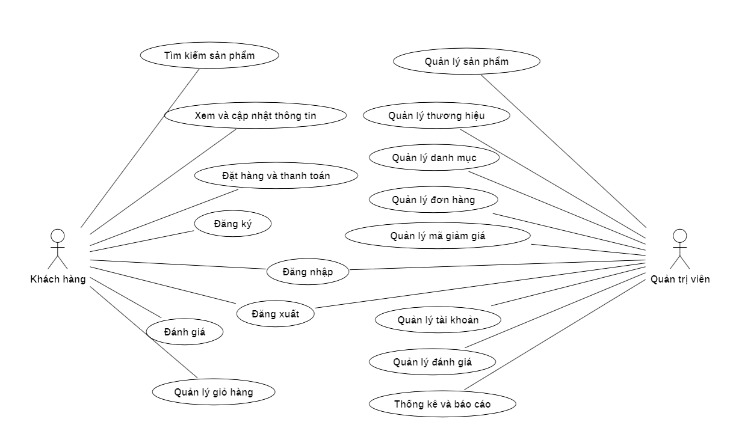
Hình 3.1: Sơ đồ use case tổng quát

Sơ đồ use case quản lý sản phẩm
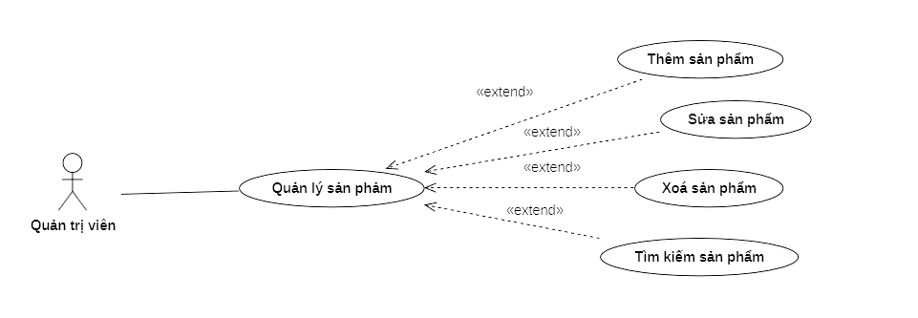
Hình 3.2: Sơ đồ use case quản lý sản phẩm

Sơ đồ use case quản lý danh mục
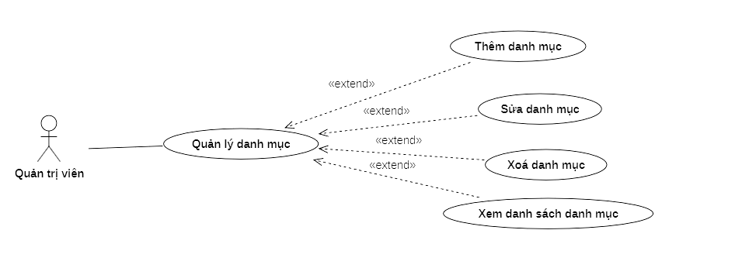
Hình 3.3: Sơ đồ use case quản lý danh mục
Sơ đồ use case quản lý đơn hàng
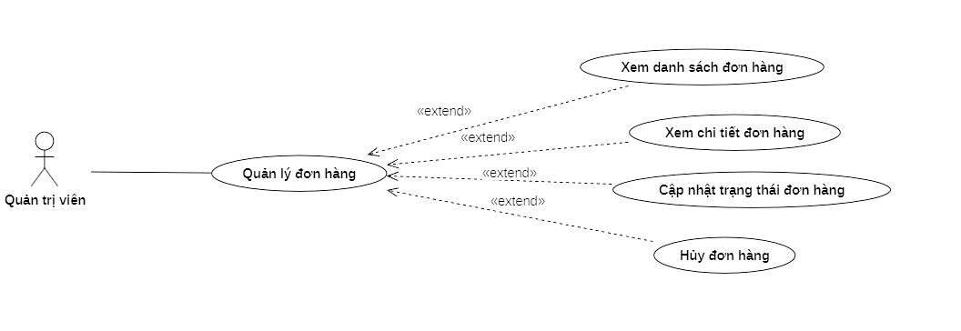
Hình 3.4: Sơ đồ use case quản lý đơn hàng
Sơ đồ use case thống kê và báo cáo
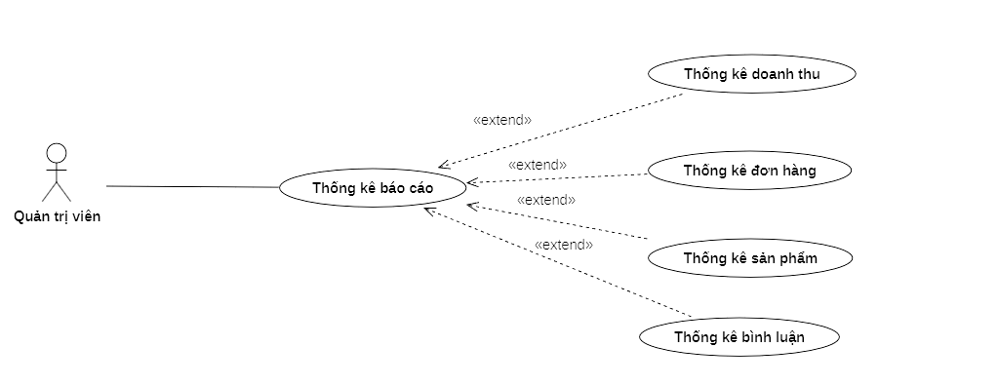
Hình 3.5: Sơ đồ use case thống kê và báo cáo
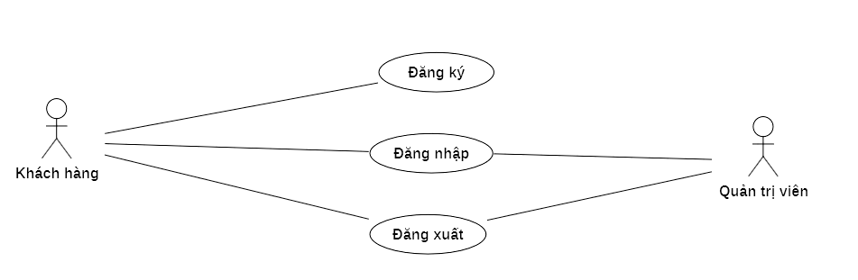
Sơ đồ use case chức năng hệ thống
Hình 3.6: Sơ đồ use case chức năng hệ thống
Sơ đồ use case tìm kiếm sản phẩm
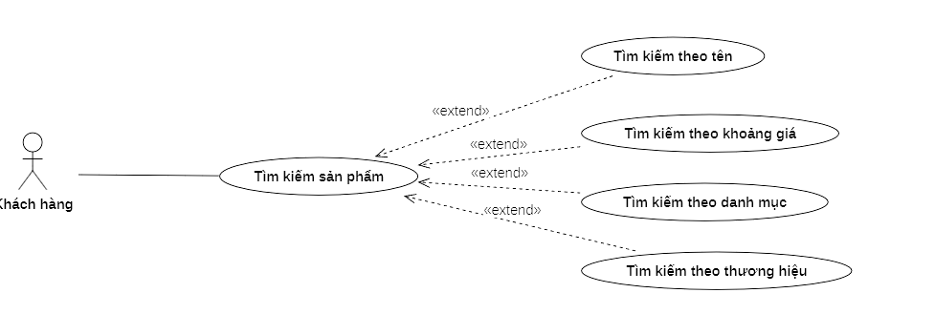
Hình 3.7: Sơ đồ use case tìm kiếm sản phẩm

Mô tả UseCase
UseCase Đăng nhập
Bảng 3.1: Usecase Đăng nhập
Tác nhân | Quản trị viên, Khách hàng
Mô tả: Khi quản trị viên và khách hàng muốn sử dụng chức năng trong hệ thống thì bắt buộc cần sử dụng use case đăng nhập để vào trong hệ thống.
Use case tiên quyết: Use case Đăng ký
Luồng chính:
- Tác nhân chọn chức năng đăng nhập.
- Hệ thống hiện ra giao diện đăng nhập.
- Tác nhân nhập tài khoản người dùng và mật khẩu.
- Hệ thống nhận thông tin và kiểm tra tài khoản người dùng, mật khẩu và vai trò của tác nhân.
- Hệ thống hiển thị thông báo đăng nhập thành công vào hiển thị ra giao diện tương ứng với vai trò của tác nhân đăng nhập.
Luồng phụ:
Luồng phụ 1: Tác nhân huỷ chọn chức năng đăng nhập → hệ thống tiếp tục được giữ nguyên hiện trạng.
Luồng phụ 2a: luồng chính 4 hệ thống kiểm tra thông tin đăng nhập không chính xác → hệ thống thông báo “Tài khoản hoặc mật khẩu không đúng”.
Luồng phụ 2b: luồng chính 4 hệ thống kết nối với cơ sở dữ liệu kiểm tra thông tin tài khoản và mật khẩu không tồn tại → hiển thị thông báo tài khoản không tồn tại.

Usecase Đăng ký
Bảng 3.2: Usecase Đăng ký
Tác nhân | Khách hàng
Mô tả: Khi khách hàng muốn sử dụng các chức năng của hệ thống với phân quyền khách hàng. Use Case Đăng ký cho phép khách hàng tạo tài khoản mới.
Use case tiên quyết: Use case Đăng ký
Luồng chính:
- Tác nhân chọn chức năng Đăng ký.
- Hệ thống hiển thị giao diện đăng ký.
- Tác nhân nhập các thông tin: Họ và tên, Email, số điện thoại, Mật khẩu, Xác nhận mật khẩu
- Hệ thống kiểm tra thông tin đăng ký: thông tin đăng ký đã có chưa, mật khẩu và xác nhận mật khẩu trùng khớp
- Hệ thống lưu thông tin tài khoản mới vào cơ sở dữ liệu.
- Hệ thống thông báo “Đăng ký thành công” và chuyển tác nhân đến trang đăng nhập.
Luồng phụ:
Luồng phụ 1: Luồng chính 1 - Tác nhân huỷ chọn chức năng đăng ký → hệ thống tiếp tục được giữ nguyên hiện trạng.
Luồng phụ 2: Luồng chính 4 – Nếu mật khẩu và xác nhận mật khẩu không trùng → Hệ thống thông báo “Mật khẩu không khớp”.
Luồng phụ 3: Luồng chính 5 – Nếu xảy ra lỗi khi lưu dữ liệu (lỗi kết nối CSDL, lỗi ghi dữ liệu) → Hệ thống thông báo “Đăng ký thất bại, vui lòng thử lại”.

Usecase Đăng xuất
Bảng 3.3: Usecase Đăng xuất
Tác nhân | Quản trị viên, Khách hàng
Mô tả: Tác nhân đăng xuất ra khỏi hệ thống
Use case tiên quyết: use case đăng nhập
Luồng chính:
1. Tác nhân chọn chức năng đăng xuất.
2. Hiển thị giao diện đăng xuất.
3. Tác nhân nhấn xác nhận đăng xuất.
4. Hệ thống đăng xuất tài khoản của tác nhân ra khỏi hệ thống và trở về giao diện đăng nhập.
Luồng phụ:
Luồng phụ 1: Luồng chính 1 tác nhân hủy chức năng đăng xuất → hệ thống tiếp tục được giữ nguyên hiện trạng.
Luồng phụ 2: Luồng chính 3 tác nhân không xác nhận đăng xuất → hệ thống được giữ nguyên hiện trạng.

Usecase Tìm kiếm
Bảng 3.4: Usecase Tìm kiếm
Tác nhân | Khách hàng
Mô tả: Cho phép khách hàng tìm kiếm sản phẩm nhanh chóng dựa trên từ khóa hoặc bộ lọc nhằm thuận tiện trong quá trình mua sắm.
Use case tiên quyết: Không có
Luồng chính:
- Tác nhân nhập từ khóa tìm kiếm vào ô tìm kiếm hoặc chọn dựa vào bộ lọc có sẵn (như thương hiệu, danh mục, khoảng giá).
- Hệ thống nhận yêu cầu tìm kiếm và xử lý từ khóa.
- Hệ thống truy vấn cơ sở dữ liệu để lấy danh sách sản phẩm phù hợp.
- Hệ thống hiển thị danh sách kết quả tìm kiếm.
Luồng phụ:
Luồng phụ 1: Tác nhân huỷ chọn chức năng tìm kiếm → hệ thống tiếp tục được giữ nguyên hiện trạng.
Luồng phụ 2: Luồng chính 3 – Nếu không có sản phẩm nào khớp với từ khóa → Hệ thống thông báo “Không tìm thấy sản phẩm phù hợp”.
Luồng phụ 3: Tác nhân có thể áp dụng bộ lọc (khoảng giá, thương hiệu, danh mục…) → Hệ thống hiển thị sản phẩm đáp ứng các điều kiện lọc.

Usecase Đặt hàng và thanh toán
Bảng 3.5: Usecase Đặt hàng và thanh toán
Tác nhân | Khách hàng
Mô tả: Khách hàng lựa chọn sản phẩm, thêm vào giỏ hàng, tiến hành đặt hàng và thanh toán. Hệ thống sẽ lưu đơn hàng và xác nhận thanh toán thành công hoặc thất bại.
Use case tiên quyết: Use case Đăng nhập
Luồng chính:
- Tác nhân truy cập trang sản phẩm hoặc chi tiết sản phẩm.
- Tác nhân chọn số lượng và nhấn Thêm vào giỏ hàng.
- Hệ thống ghi nhận sản phẩm và số lượng, lưu vào giỏ hàng của khách.
- Khách hàng có thể tiếp tục mua hàng hoặc xem giỏ hàng.
- Tác nhân truy cập Giỏ hàng để xem danh sách sản phẩm, bao gồm: tên, hình ảnh, giá, số lượng và thành tiền.
- Tác nhân có thể thay đổi số lượng hoặc xóa sản phẩm khỏi giỏ hàng.
- Hệ thống cập nhật lại thông tin giỏ hàng và tổng tiền.
- Tác nhân chọn Đặt hàng.
- Hệ thống yêu cầu nhập thông tin giao hàng (tên, số điện thoại, địa chỉ).
- Khách hàng chọn phương thức thanh toán (COD hoặc thanh toán online).
- Hệ thống lưu thông tin đơn hàng vào cơ sở dữ liệu.
- Nếu COD: chuyển sang bước 14.
- Nếu Online: kết nối cổng thanh toán để thực hiện giao dịch, nếu thành công chuyển sang bước 14.
- Hệ thống hiển thị thông báo “Đặt hàng thành công” và gửi email xác nhận cho khách hàng.

Luồng phụ:
Luồng phụ 1: Luồng chính 2 Nếu sản phẩm hết hàng hoặc số lượng yêu cầu vượt quá tồn kho → hệ thống thông báo “Sản phẩm đã hết hàng” và không cho thêm vào giỏ hàng.
Luồng phụ 2: Luồng chính 9 Nếu khách hàng nhập thiếu hoặc sai định dạng thông tin giao hàng (tên, số điện thoại, địa chỉ) → hệ thống hiển thị thông báo “Thông tin không hợp lệ” và yêu cầu nhập lại.
Luồng phụ 3: Luồng chính 10 Nếu khách hàng không chọn phương thức thanh toán → hệ thống hiển thị thông báo yêu cầu chọn phương thức thanh toán.
Luồng phụ 4: Luồng chính 11 - COD Nếu xảy ra lỗi khi lưu đơn hàng vào cơ sở dữ liệu → hệ thống thông báo “Đặt hàng thất bại, vui lòng thử lại sau”.
Luồng phụ 5: Luồng chính 13 - nếu thanh toán trực tuyến thất bại (lỗi kết nối, giao dịch bị từ chối) → hệ thống thông báo “Thanh toán thất bại, vui lòng thử lại”

Usecase Quản lý sản phẩm
Bảng 3.6: Usecase Quản lý sản phẩm
Tác nhân | Quản trị viên
Mô tả: Quản trị viên sử dụng chức năng "Quản lý sản phẩm" để cập nhật dữ liệu sản phẩm hiển thị trên website thương mại điện tử. Chức năng này bao gồm việc thêm sản phẩm mới, chỉnh sửa thông tin sản phẩm hiện có và xóa sản phẩm không còn kinh doanh.
Use case tiên quyết: Use case Đăng nhập
Luồng chính:
- Quản trị viên chọn chức năng Quản lý sản phẩm.
- Hệ thống hiển thị danh sách sản phẩm và các tùy chọn Thêm, Sửa, Xóa.
- Quản trị viên thực hiện một trong các thao tác:
Thêm sản phẩm: Chọn “Thêm”, nhập thông tin sản phẩm (tên, mô tả, giá, hình ảnh, danh mục,…) và lưu lại.
Sửa sản phẩm: Chọn sản phẩm cần sửa, cập nhật thông tin và lưu thay đổi.
Xóa sản phẩm: Chọn sản phẩm cần xóa và xác nhận.
- Hệ thống cập nhật cơ sở dữ liệu và hiển thị thông báo kết quả thao tác
Luồng phụ:
Luồng phụ 1: Luồng chính 1 - tác nhân huỷ chọn chức năng quản lý sản phẩm → Hệ thống đóng giao diện quản lý sản phẩm
Luồng phụ 2: Luồng chính 3 – Nếu nhập thiếu thông tin hoặc sai định dạng → Hệ thống hiển thị thông báo lỗi yêu cầu nhập lại.

Usecase Quản lý danh mục
Bảng 3.7:Usecase Quản lý danh mục
Tác nhân | Quản trị viên
Mô tả: Quản trị viên sử dụng chức năng "Quản lý danh mục" để cập nhật dữ liệu danh mục hiển thị trên website thương mại điện tử. Chức năng này bao gồm việc thêm danh mục mới, chỉnh sửa thông tin danh mục hiện có và xóa danh mục không còn sử dụng.
Use case tiên quyết: Use case Đăng nhập
Luồng chính:
- Quản trị viên chọn chức năng Quản lý danh mục.
- Hệ thống hiển thị danh sách danh mục và các tùy chọn Thêm, Sửa, Xóa.
- Quản trị viên thực hiện một trong các thao tác:
Thêm danh mục: Chọn “Thêm”, nhập thông tin danh mục và lưu lại.
Sửa danh mục: Chọn danh mục cần sửa, cập nhật thông tin và lưu thay đổi.
Xóa danh mục: Chọn danh mục cần xóa và xác nhận.
- Hệ thống cập nhật cơ sở dữ liệu và hiển thị thông báo kết quả thao tác.

Luồng phụ:
Luồng phụ 1: Luồng chính 1 –Tác nhân hủy chọn chức năng quản lý danh mục → Hệ thống đóng giao diện quản lý danh mục.
Luồng phụ 2: Luồng chính 3 - Thêm/Sửa - Nhập thiếu thông tin hoặc sai định dạng → Hệ thống hiển thị thông báo lỗi yêu cầu nhập lại.
Luồng phụ 3: Luồng chính 4 - Lỗi lưu dữ liệu (CSDL không phản hồi) → Hệ thống thông báo “Thao tác thất bại, vui lòng thử lại sau”.

Usecase Quản lý đơn hàng
Bảng 3.8: Usecase Quản lý đơn hàng
Tác nhân | Quản trị viên
Mô tả: Quản trị viên sử dụng chức năng Quản lý đơn hàng để xem, cập nhật trạng thái, xử lý và theo dõi thông tin đơn hàng trên hệ thống thương mại điện tử. Chức năng này bao gồm việc duyệt, hủy hoặc cập nhật thông tin giao hàng của các đơn hàng.
Use case tiên quyết: Use case Đăng nhập
Luồng chính:
- Quản trị viên chọn chức năng Quản lý đơn hàng.
- Hệ thống hiển thị danh sách đơn hàng với các thông tin: mã đơn hàng, tên khách hàng, sản phẩm, số lượng, tổng tiền, trạng thái và ngày đặt.
- Quản trị viên thực hiện một trong các thao tác:
Xem chi tiết đơn hàng: Chọn một đơn hàng để xem toàn bộ thông tin.
Cập nhật trạng thái đơn hàng: Chọn trạng thái mới (đang xử lý, đang giao, đã giao, đã hủy) và lưu thay đổi.
Hủy đơn hàng: Chọn đơn hàng cần hủy.
- Hệ thống cập nhật cơ sở dữ liệu và hiển thị thông báo kết quả thao tác.

Luồng phụ:
Luồng phụ 1: Luồng chính 1- Tác nhân hủy chọn chức năng quản lý đơn hàng → Hệ thống đóng giao diện quản lý đơn hàng

C. Sơ đồ Class
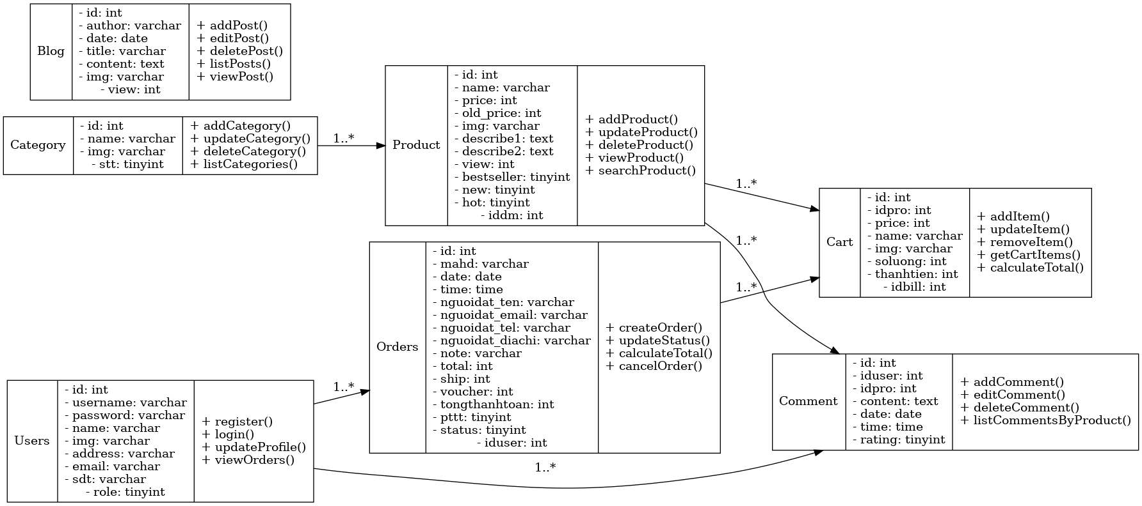
Hình 3.8: Sơ đồ Class

D. Sơ đồ cơ sở dữ liệu
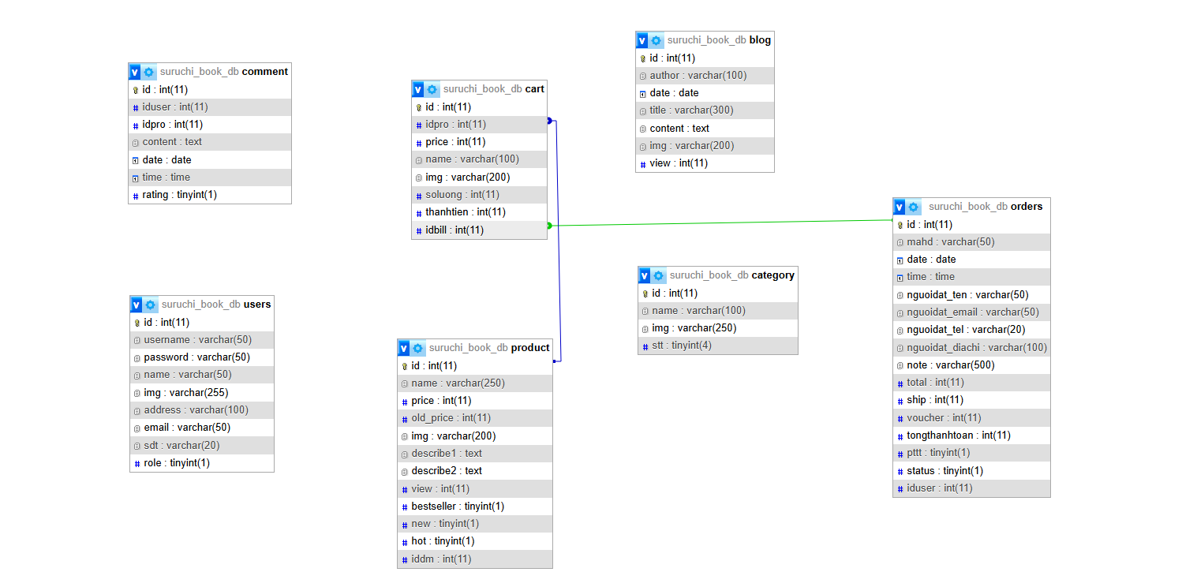
Hình 3.9: Sơ đồ cơ sở dữ liệu
Bảng 3.9: Bảng Categories
STT | Tên | Kiểu dữ liệu | Khoá | Chú thích
1 | id | Int | Khoá chính | Định danh danh mục
2 | name | Varchar |  | Tên danh mục
3 | stt | Tinyint |  | Số thứ tự
4 | img | Varchar |  | Đường dẫn hình ảnh danh mục

Bảng 3.10: Bảng Products
STT | Tên | Kiểu dữ liệu | Khoá | Chú thích
1 | id | Int | Khóa chính | Định danh sản phẩm
2 | name | Varchar |  | Tên sản phẩm
3 | price | Int |  | Giá
4 | Old_price | Int |  | Giá gốc
5 | Img | Varchar |  | Đường dẫn hình ảnh sản phẩm
6 | Describe1 | Text |  | Mô tả 1
7 | Describe2 | Text |  | Mô tả 2
8 | View | Int
9 | Bestseller | Tinyint |  | Bán chạy nhất
10 | New | tinyint
11 | Hot | Tinyint
12 | Iddm | Int

Bảng 3.11: Bảng Comments
STT | Tên | Kiểu dữ liệu | Khóa | Chú thích
1 | Id | Int | Khóa chính | Định danh bình luận
2 | Iduser | Int | Khóa ngoại | Định danh người dùng
3 | idpro | Bigint | Khóa ngoại | Định danh sản phẩm
4 | Content | Text |  | Nội dung bình luận
5 | Rating | Tinyint |  | Đánh giá (sao)
6 | Date | Date |  | Ngày
7 | Time | Time |  | Giờ

Bảng 3.12: Bảng Users
STT | Tên | Kiểu dữ liệu | Khóa | Chú thích
1 | Id | Int | Khóa chính | Định danh người dùng
2 | Username | Varchar |  | Tên người dùng
3 | Email | Varchar |  | Email người dùng
4 | Img | Varchar |  | Ảnh đại diện
5 | Password | Varchar |  | Mật khẩu
6 | Address | Varchar |  | Địa chỉ
7 | Sdt | Varchar |  | Số điện thoại
8 | Role | tinyint |  | Vai trò

Bảng 3.13: Bảng blog
STT | Tên | Kiểu dữ liệu | Khóa | Chú thích
1 | id | int | Khóa chính | Định danh blog
2 | author | varchar |  | Tác giả
3 | Date | Date |  | Ngày đăng
4 | Title | varchar |  | Tiêu đề
5 | Content | text |  | Nội dung
6 | img | varchar |  | Đường link ảnh blog
7 | view | Int |  | Lượt xem

Bảng 3.14: Bảng Orders
STT | Tên | Kiểu dữ liệu | Khóa | Chú thích
1 | Id | Int | Khóa chính | Định danh đơn hàng
2 | Mahd | Varchar
3 | Date | Date |  | Ngày
4 | Time | Time |  | Giờ
6 | Nguoidat_ten | varchar |  | Tên người đặt
7 | Nguoidat_email | varchar |  | Email người đặt
8 | Nguoidat_tel | varchar |  | Số điện thoại người đặt
9 | Nguoidat_diachi | varchar |  | Địa chỉ người đặt
11 | Note | date |  | Ghi chú
12 | Total | Varchar |  | Tổng cộng
13 | Ship | Int |  | Vận chuyển
14 | Voucher | Int |  | Khuyến mãi
15 | Tongthanhtoan | Int |  | Tổng số tiền
16 | Pttt | Tinyint
17 | Status | Tinyint |  | Trạng thái
18 | iduser | Int |  | Định danh người dùng

Bảng 3.15: Bảng cart
STT | Tên | Kiểu dữ liệu | Khóa | Chú thích
1 | Id | Int | Khóa chính | Định danh giao dịch
2 | Idpro | Int |  | Định danh sản phẩm
3 | Price | Int |  | Giá
4 | Name | Varchar |  | Tên sản phẩm
5 | Img | varchar |  | Đường dẫn ảnh sản phẩm
6 | Soluong | Int |  | Số lượng
7 | Thanhtien | Int |  | Số tiền
8 | Idbill | Int |  | Mã định danh hóa đơn

E. Các giao diện
Giao diện đăng ký, đăng nhập
Chức năng đăng ký cho phép người dùng tạo tài khoản mới để truy cập và sử dụng hệ thống. Người dùng điền đầy đủ thông tin cá nhân vào biểu mẫu và nhấn Đăng ký. Tạo tài khoản riêng để quản lý đơn hàng, giỏ hàng, thông tin khách hàng. Đảm bảo dữ liệu người dùng được lưu trữ an toàn, phục vụ hoạt động bán hàng và chăm sóc khách hàng của công ty.
Hệ thống sẽ kiểm tra tính hợp lệ của dữ liệu, lưu thông tin vào cơ sở dữ liệu và tạo tài khoản mới. Sau khi đăng ký thành công, người dùng được chuyển sang giao diện đăng nhập để bắt đầu sử dụng hệ thống.
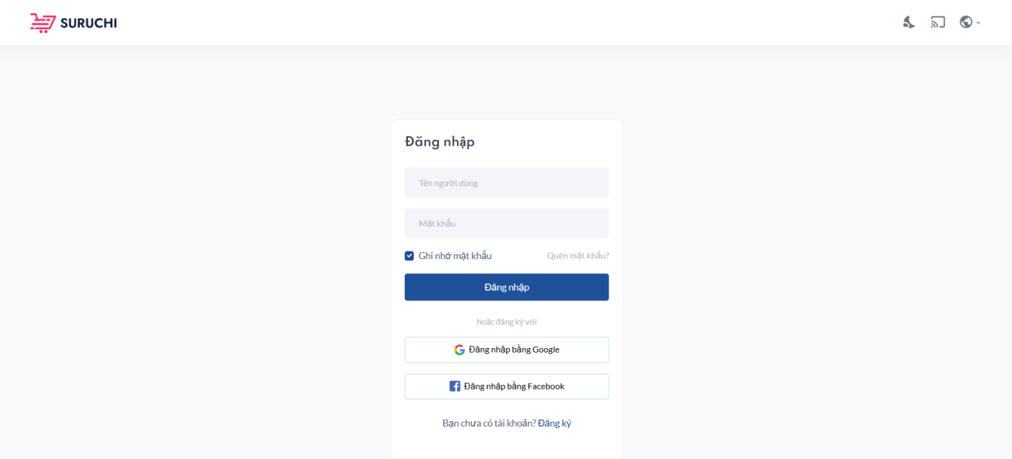
Hình 3.10: Sơ đồ cơ sở dữ liệu
Giao diện đăng nhập
Chức năng đăng nhập dùng để xác thực tài khoản trước khi người dùng truy cập hệ thống website thương mại điện tử, đảm bảo chỉ những tài khoản hợp lệ mới có quyền sử dụng. Cho phép người dùng truy cập hệ thống website thương mại điện tử bằng cách xác thực tài khoản đã đăng ký. Giao diện gồm các trường dữ liệu chính:
Email: Nhập địa chỉ email đã đăng ký tài khoản.
Mật khẩu: Nhập mật khẩu để hệ thống xác thực quyền truy cập.
Khi người dùng nhấn Đăng nhập, hệ thống sẽ kiểm tra dữ liệu:
Nếu thông tin hợp lệ, phân quyền truy cập: Khách hàng: Chuyển đến trang mua sắm và quản lý đơn hàng, Quản trị viên (Admin): Chuyển đến dashboard quản trị sản phẩm, đơn hàng, người dùng.
Nếu thông tin không hợp lệ, hiển thị thông báo lỗi và yêu cầu nhập lại.
Chức năng này giúp bảo mật thông tin người dùng, kiểm soát quyền truy cập và liên kết với các chức năng Tạo tài khoản để hỗ trợ người dùng trong trường hợp cần thiết.
Giao diện trang chủ.
Giao diện Trang chủ của website thương mại điện tử được thiết kế hiện đại, trực quan và thân thiện với người dùng, đảm bảo cung cấp đầy đủ thông tin và tính năng ngay từ lần truy cập đầu tiên. Phần đầu trang (header) hiển thị logo thương hiệu, thanh menu điều hướng với các mục như trang chủ, sản phẩm, đơn hàng, về chúng tôi, liên hệ, tự build PC, cùng các biểu tượng tìm kiếm, tài khoản, yêu thích và giỏ hàng. Ngay bên dưới là banner lớn chứa hình ảnh nổi bật, slogan hoặc chương trình khuyến mãi đặc biệt, giúp thu hút sự chú ý của khách hàng và giới thiệu sản phẩm chủ lực.
Bên dưới banner, giao diện được chia thành nhiều khu vực sản phẩm:
Khu vực “Sản phẩm mới”: Gợi ý danh mục các sản phẩm liên quan, hiển thị dưới dạng thanh trượt ngang với các hình ảnh danh mục.
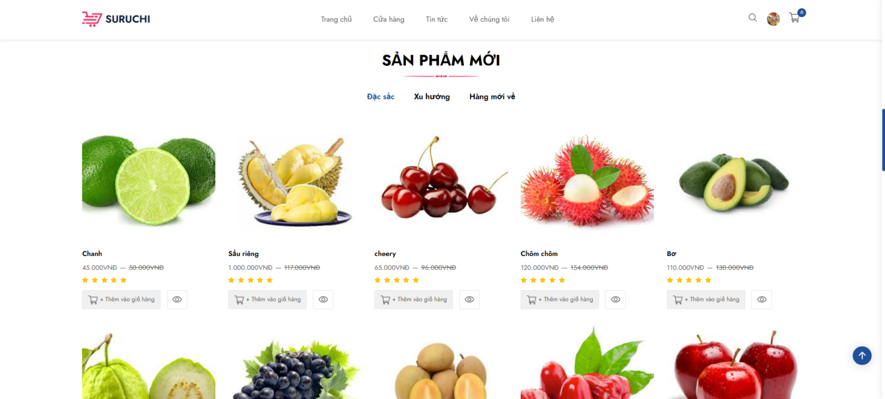
Khu vực “Bán chạy nhất”: Tập hợp các sản phẩm đang có ưu đãi, hiển thị rõ giá gốc, giá khuyến mãi và phần trăm giảm, giúp khách hàng dễ dàng nhận biết cơ hội mua hàng tiết kiệm.
Hình 3.11: Giao diện trang chủ
Khu vực “Sản phẩm trưng bày”: Danh sách các sản phẩm nổi bật hoặc bán chạy, được trình bày dạng lưới với hình ảnh rõ nét, tên sản phẩm, giá và khả năng truy cập nhanh đến trang chi tiết.

Giao diện trang sản phẩm.
Giao diện trang sản phẩm hiển thị danh sách các sản phẩm đang bán, cho phép người dùng lọc theo danh mục, thương hiệu, khoảng giá, hoặc sắp xếp theo tiêu chí mong muốn. Trang bao gồm banner quảng cáo nổi bật, danh sách sản phẩm với ảnh, tên, giá và liên kết xem chi tiết hoặc thêm vào giỏ hàng, cùng chức năng phân trang để dễ dàng duyệt toàn bộ sản phẩm. Người dùng có thể nhanh chóng tìm kiếm, lựa chọn sản phẩm phù hợp và truy cập trang chi tiết để thêm vào giỏ hàng hoặc tiến hành thanh toán.
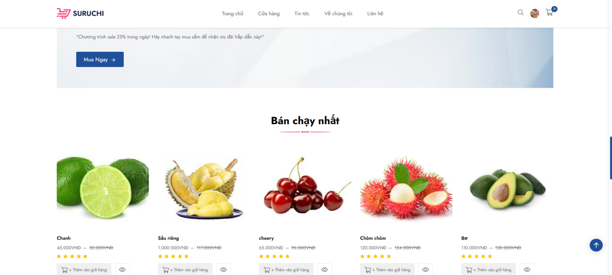
Hình 3.12: Giao diện trang sản phẩm.
Giao diện trang chi tiết sản phẩm.
Giao diện chi tiết sản phẩm hiển thị đầy đủ thông tin về một sản phẩm cụ thể, bao gồm hình ảnh, tên, giá, mô tả chi tiết, thông số kỹ thuật và số lượng có thể đặt mua. Người dùng có thể chọn số lượng, thêm sản phẩm vào giỏ hàng và các đánh giá. Trang cũng hiển thị danh sách sản phẩm liên quan giúp khách hàng dễ dàng tham khảo và lựa chọn thêm.
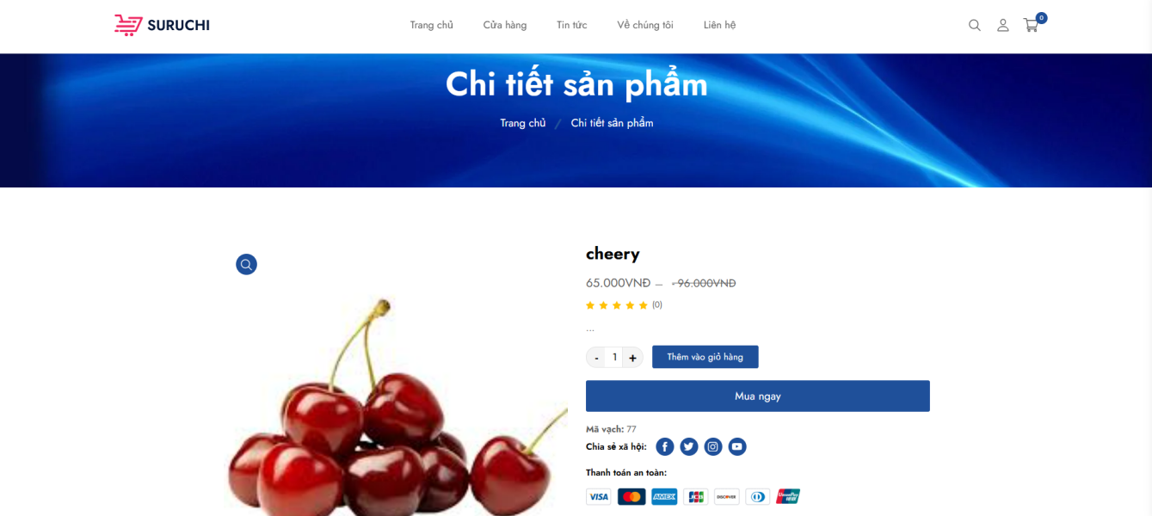

Hình 3.13: Giao diện trang chi tiết sản phẩm.
Giao diện đặt hàng
Giao diện đặt hàng hiển thị danh sách sản phẩm mà người dùng đã thêm vào giỏ hàng, gồm thông tin tên sản phẩm, hình ảnh, giá, số lượng và tạm tính. Người dùng có thể thay đổi số lượng hoặc xóa sản phẩm trực tiếp tại đây. Hệ thống hỗ trợ nhập mã giảm giá, khi áp dụng thành công, mã sẽ bị xóa khỏi hệ thống để tránh sử dụng lại; nếu mã đã hết hoặc không hợp lệ, hệ thống sẽ hiển thị thông báo lỗi. Tổng giá trị đơn hàng được tính toán tự động, bao gồm tạm tính và phí vận chuyển. Nút Tiến hành thanh toán cho phép người dùng chuyển sang bước điền thông tin giao hàng và xác nhận đơn hàng.
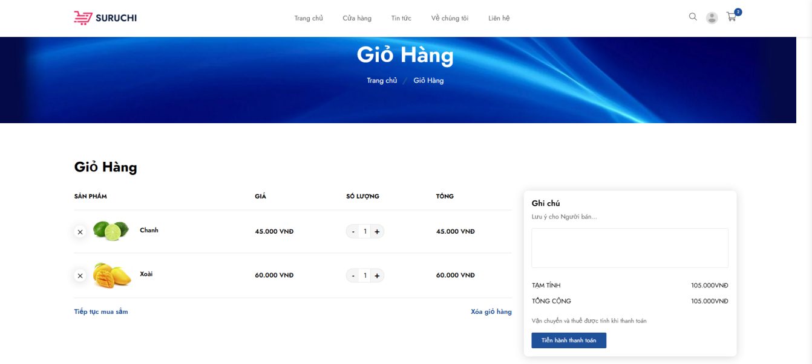
Hình 3.14: Giao diện đặt hàng

Giao diện chi tiết đơn hàng
Giao diện chi tiết đơn hàng trong hệ thống website bán hàng Suruchi là trang hiển thị toàn bộ thông tin của một đơn hàng cụ thể, hỗ trợ quản trị viên theo dõi và xử lý nhanh chóng. Giao diện được chia thành các nhóm chính: thông tin khách hàng (họ tên, email, số điện thoại), thông tin đơn hàng (mã đơn, ngày đặt, trạng thái), danh sách sản phẩm (tên sản phẩm, đơn giá, số lượng, thành tiền), chi tiết thanh toán (tạm tính, phí vận chuyển, tổng cộng) và địa chỉ giao hàng. Ngoài ra, còn có mục ghi chú để thêm yêu cầu đặc biệt, giúp quá trình giao hàng chính xác và thuận tiện hơn.
Trang được thiết kế trực quan, rõ ràng, tạo sự dễ dàng trong thao tác. Việc hiển thị trạng thái đơn hàng như Complete cùng tổng chi phí minh bạch giúp nhân viên nắm bắt tiến trình xử lý và hạn chế nhầm lẫn. Đồng thời, giao diện cũng tăng tính minh bạch đối với khách hàng, góp phần nâng cao trải nghiệm mua sắm.
Nhìn chung, giao diện chi tiết đơn hàng đảm bảo đầy đủ thông tin cần thiết, trình bày khoa học và dễ sử dụng, từ đó nâng cao hiệu quả quản lý đơn hàng và hỗ trợ tối ưu quy trình bán hàng trực tuyến.
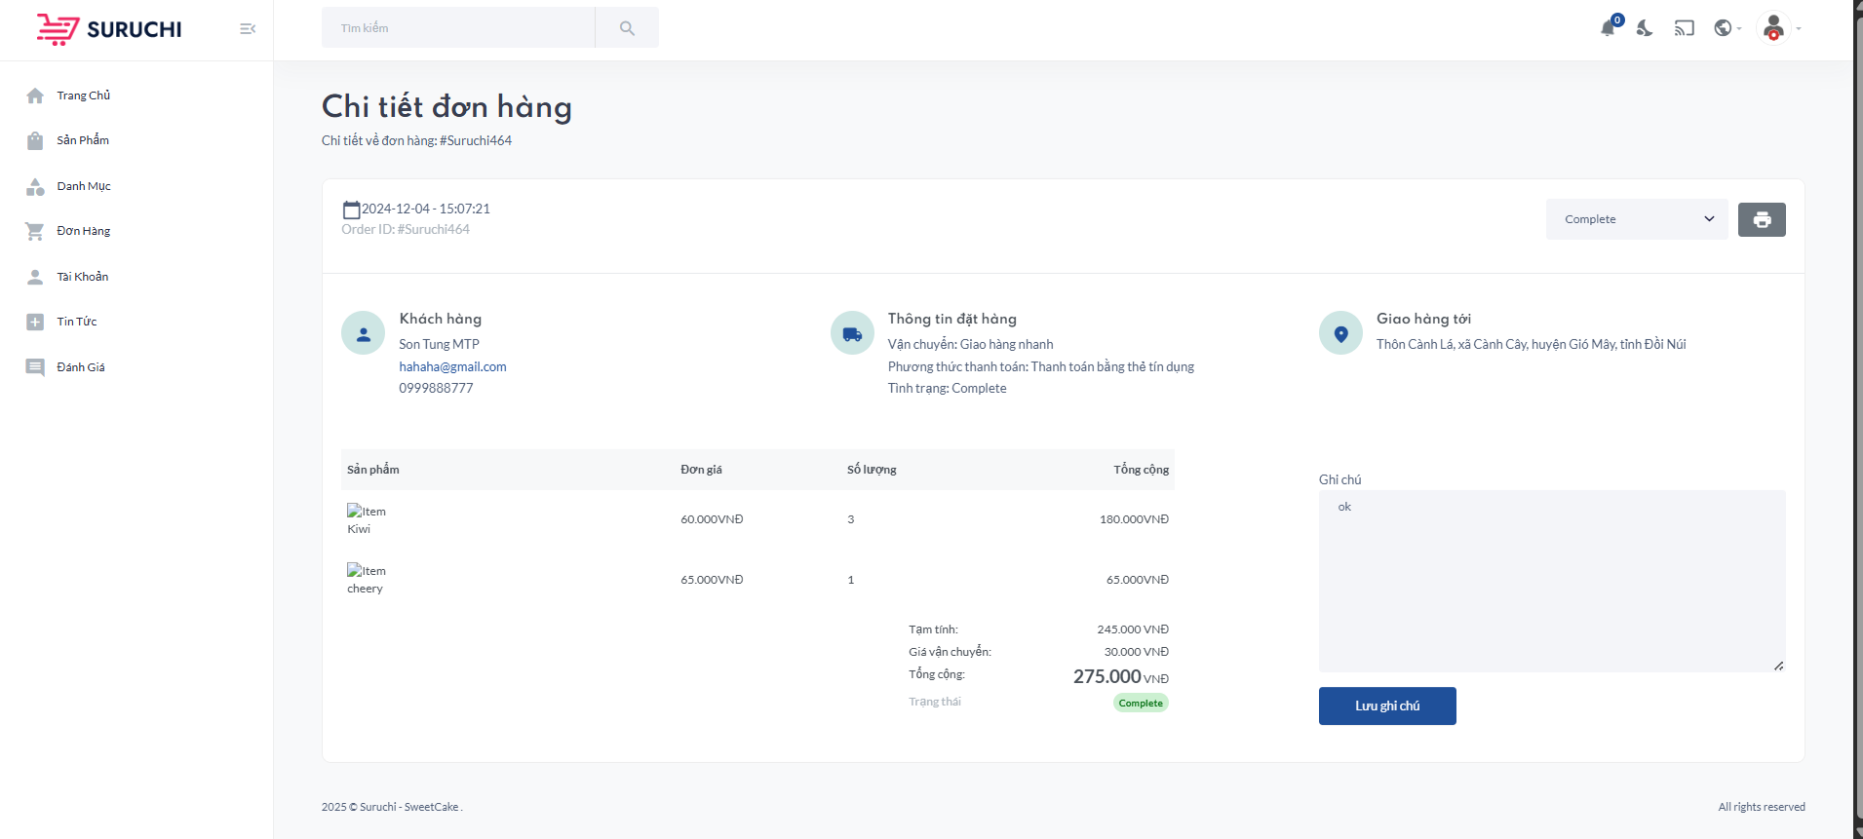
Hình 3.15: Giao diện chi tiết đơn hàng.

Giao diện tin tức
Giao diện Tin tức của website Suruchi được thiết kế để cung cấp cho người dùng những thông tin hữu ích, cập nhật liên quan đến sản phẩm và thị trường. Trang hiển thị theo bố cục lưới với các hình ảnh minh họa nổi bật cho từng bài viết, giúp thu hút sự chú ý và tăng tính trực quan. Mỗi bài tin được trình bày ngắn gọn gồm hình ảnh, tiêu đề, ngày đăng và nút “Đọc thêm”, tạo sự tiện lợi cho người dùng khi muốn tìm hiểu chi tiết.
Các chủ đề tin tức tập trung vào các loại trái cây, xu hướng giá cả, mùa vụ và những vấn đề liên quan đến nhu cầu tiêu dùng. Điều này không chỉ giúp khách hàng có thêm kiến thức khi mua sắm mà còn góp phần nâng cao uy tín và tính chuyên nghiệp của doanh nghiệp.
Bố cục rõ ràng, dễ nhìn cùng màu sắc hài hòa giúp trải nghiệm đọc tin thoải mái. Việc sắp xếp bài viết mới nhất lên trước đảm bảo người dùng luôn tiếp cận thông tin cập nhật nhanh chóng. Nhìn chung, giao diện Tin tức mang lại giá trị cả về mặt thẩm mỹ lẫn nội dung, góp phần tăng tính gắn kết giữa khách hàng và thương hiệu.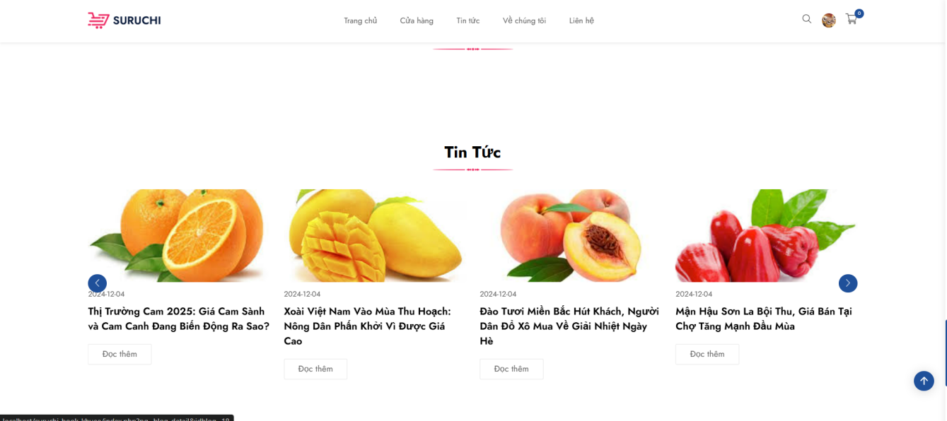
Hình 3.16: Giao diện tin tức.
Giao diện tài khoản
Giao diện “Tài khoản” hiển thị thông tin chào mừng người dùng sau khi đăng nhập và cung cấp các chức năng quản lý cá nhân. Từ bảng điều khiển này, người dùng có thể truy cập nhanh đến các mục như: xem đơn hàng gần đây, quản lý địa chỉ giao hàng, chỉnh sửa mật khẩu và thông tin tài khoản. Menu bên trái bao gồm các tùy chọn: Tài khoản, Đơn hàng của tôi, Đăng xuất, Cập nhật thông tin tài khoản. Giao diện được thiết kế đơn giản, trực quan, giúp người dùng dễ dàng thao tác và quản lý thông tin cá nhân trên hệ thống.
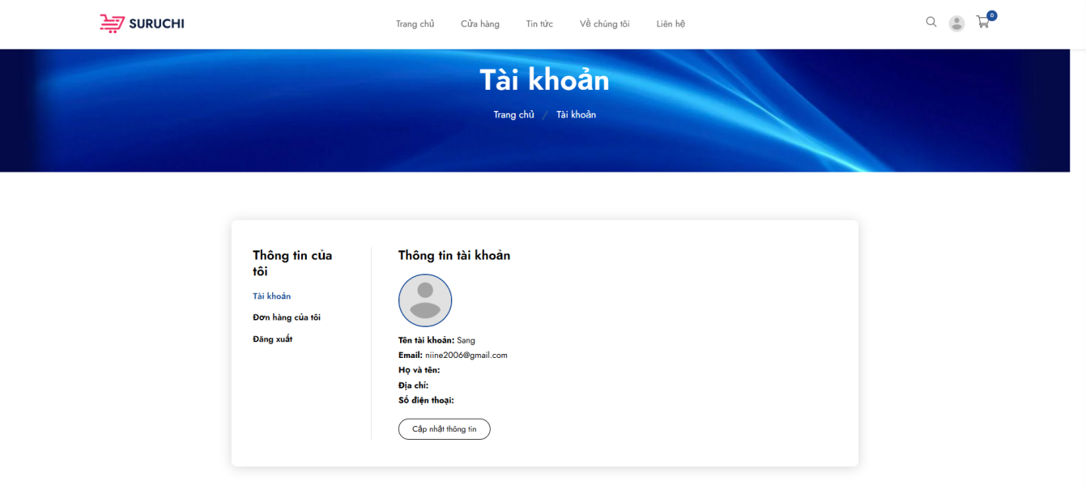
Hình 3.17: Giao diện tài khoản của Tôi

Giao diện đơn hàng của tôi
Giao diện “Đơn hàng” cho phép người dùng theo dõi và quản lý toàn bộ các đơn hàng đã đặt. Bảng danh sách đơn hàng hiển thị các thông tin quan trọng gồm: Mã đơn, Tên khách hàng, Số điện thoại, Tạm tính, Tổng tiền, Trạng thái đơn hàng, Ngày đặt hàng, Tổng số sản phẩm và Ngày hoàn thành. Việc trình bày dữ liệu theo dạng bảng giúp người dùng dễ dàng tra cứu và kiểm soát lịch sử mua sắm của mình.
Chức năng này hỗ trợ người dùng theo dõi tiến trình xử lý đơn hàng, từ lúc đặt đến khi hoàn tất, đồng thời đảm bảo tính minh bạch và thuận tiện trong giao dịch.
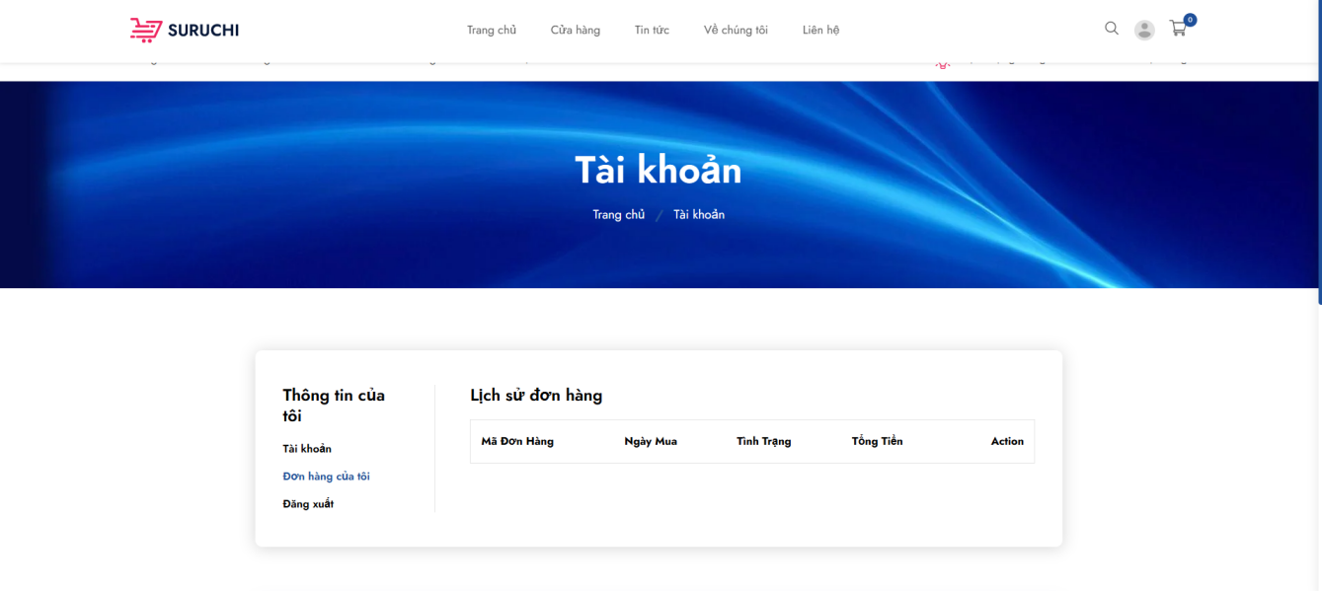
Hình 3.18: Giao diện đơn hàng của tôi.
Giao diện trang chỉ quản trị viên.
Trang quản trị viên là giao diện trung tâm cho phép admin quản lý toàn bộ hệ thống website thương mại điện tử. Sau khi đăng nhập bằng tài khoản admin, hệ thống sẽ chuyển đến dashboard hiển thị các thông tin tổng quan như doanh số, số lượng đơn hàng, sản phẩm tồn kho và tài khoản người dùng. Giao diện này đóng vai trò quan trọng trong việc kiểm soát và điều hành toàn bộ hoạt động kinh doanh trực tuyến.
Điều hướng qua các trang như:
Quản lý sản phẩm: Thêm, sửa, xóa và cập nhật thông tin sản phẩm.
Quản lý danh mục, thương hiệu.
Duyệt và quản lý đơn hàng (cập nhật trạng thái, kiểm tra chi tiết).
Quản lý tài khoản khách hàng và hổ trợ cấp lại mật khẩu.
Quản lý mã giảm giá.
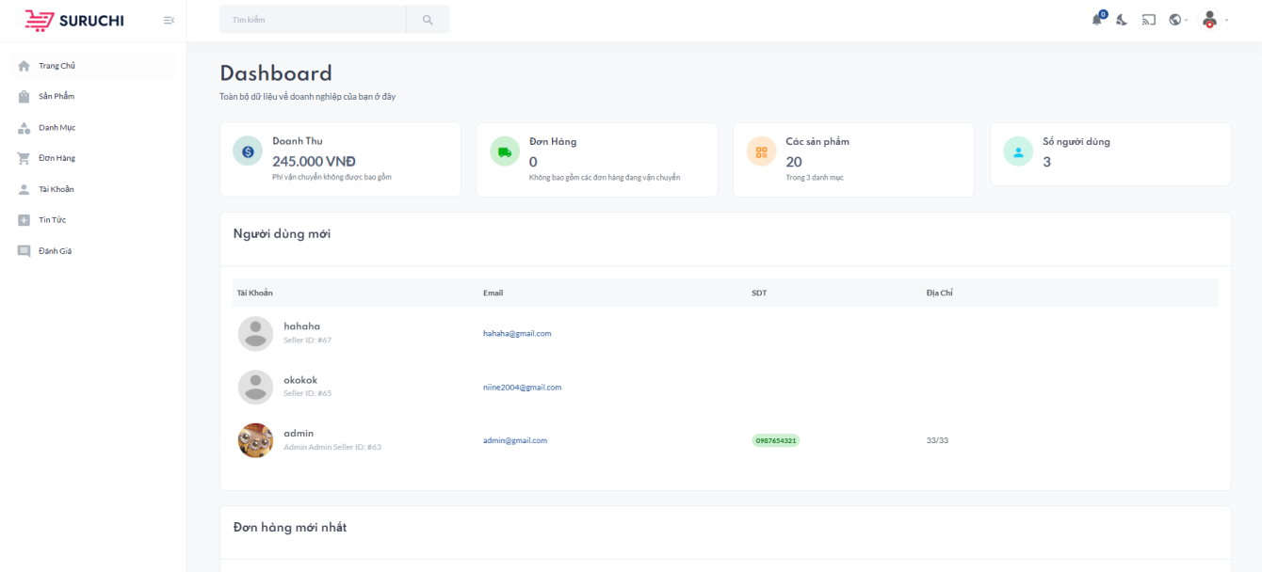
Hình 3.19: Giao diện trang chỉ quản trị viên.
Giao diện danh sách sản phẩm
Giao diện quản lý sản phẩm hiển thị toàn bộ sản phẩm trong hệ thống dưới dạng bảng dữ liệu. Quản trị viên có thể xem nhanh thông tin cơ bản của từng sản phẩm, kiểm soát giá sản phẩm và thực hiện các thao tác quản lý trực tiếp như thêm, chỉnh sửa, hoặc xóa sản phẩm.
Thêm sản phẩm bằng cho phép quản trị viên nhập thông tin và tải hình ảnh để tạo mới sản phẩm trong hệ thống. Giao diện thêm sản phẩm gồm các trường: tên sản phẩm, slug, phân loại, thương hiệu, mô tả ngắn, mô tả chi tiết, ảnh sản phẩm, bộ sưu tập ảnh, giá thường, giá giảm. Sau khi điền đầy đủ và nhấn Thêm sản phẩm, hệ thống sẽ kiểm tra dữ liệu, lưu vào cơ sở dữ liệu
Cập nhật thông tin sản phẩm đã tồn tại trên hệ thống. Khi truy cập, các dữ liệu hiện tại của sản phẩm được hiển thị trong form để dễ chỉnh sửa. Các trường thông tin gồm: tên sản phẩm, slug, phân loại, thương hiệu, mô tả ngắn, mô tả chi tiết, ảnh sản phẩm, bộ sưu tập ảnh, giá thường, giá giảm. Sau khi thay đổi và nhấn Cập nhật sản phẩm, hệ thống sẽ kiểm tra dữ liệu, lưu thông tin mới và cập nhật vào danh sách sản phẩm.
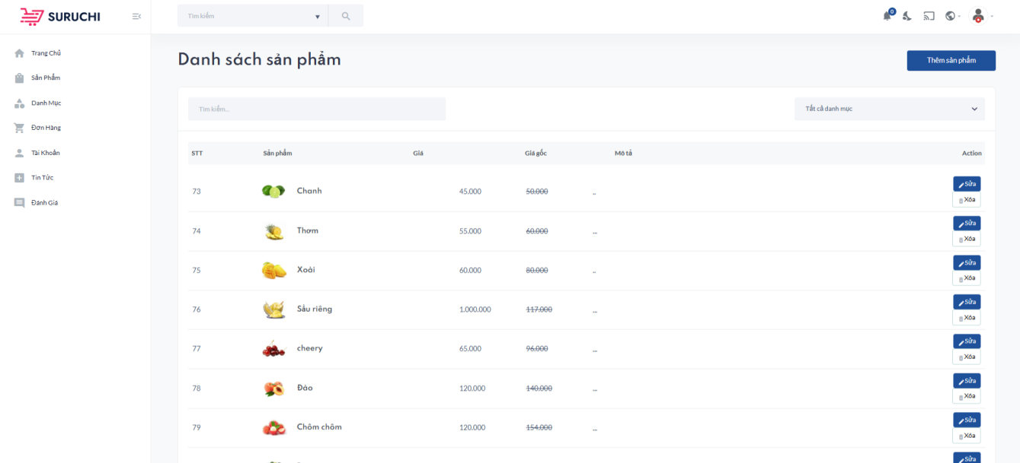
Hình 3.20: Giao diện danh sách sản phẩm
Giao diện danh sách danh mục
Giao diện quản lý thương hiệu là một phần trong chức năng quản lý sản phẩm, cho phép quản trị viên xem, thêm, sửa hoặc xóa các danh mục liên kết với sản phẩm trong hệ thống. Dữ liệu hiển thị dạng bảng để dễ quản lý và tìm kiếm. Quản lý danh sách danh mục giúp hệ thống phân loại sản phẩm rõ ràng, tạo sự chuyên nghiệp và hỗ trợ người dùng lọc sản phẩm theo hãng dễ dàng hơn. Với các trường dữ liệu: tên danh mục, hình ảnh đại diện.
Thêm danh mục: Nhập thông tin danh mục mới để liên kết với sản phẩm.
Sửa danh mục: Cập nhật tên hoặc hình ảnh của danh mục hiện có.
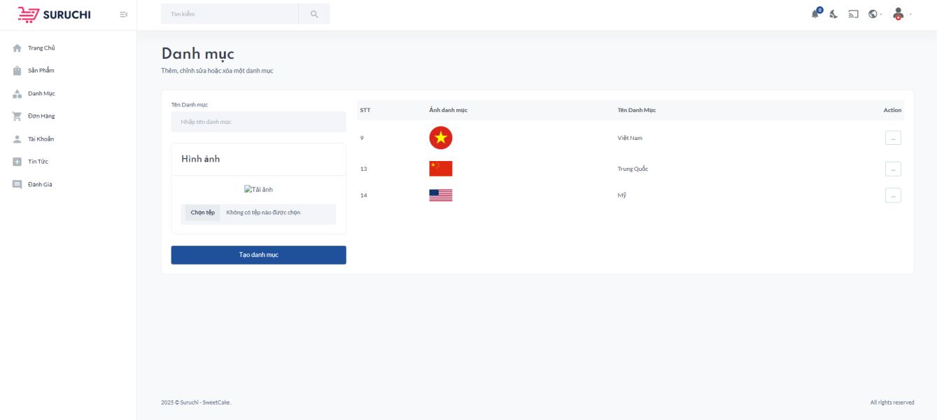
Hình 3.21: Giao diện danh sách danh mục.
Giao diện danh sách người dùng.
Giao diện danh sách người dùng cho phép quản trị viên theo dõi và quản lý toàn bộ tài khoản đã đăng ký trên hệ thống. Giúp quản trị viên kiểm soát người dùng bảo đảm an toàn cho hệ thống. Quản lý người dùng hiệu quả cũng hỗ trợ xử lý nhanh các vấn đề liên quan đến tài khoản, hổ trợ cấp lại mật khẩu cho khách hàng. Các trường dữ liệu chính: họ và tên người dùng, email, số điện thoại.
Sửa thông tin: Cập nhật thông tin cá nhân hoặc cấp lại mật khẩu tài khoản.
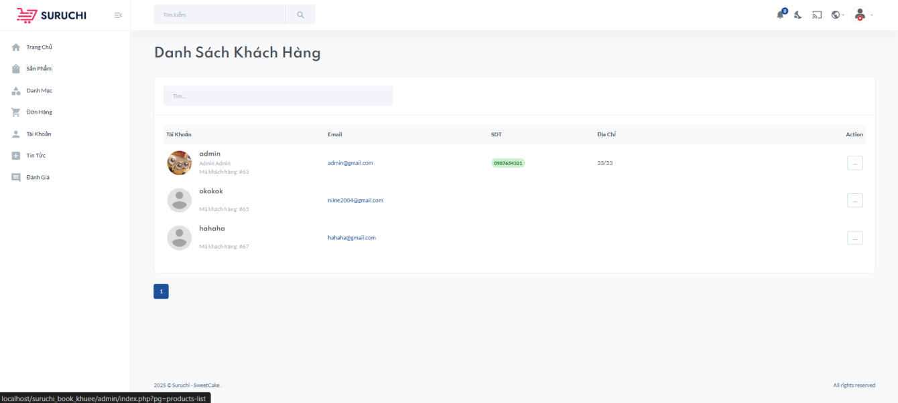
Hình 3.22: Giao diện danh sách người dùng.
Giao diện danh sách đơn hàng.
Giao diện quản lý đơn hàng là nơi quản trị viên theo dõi, kiểm soát và xử lý tất cả đơn hàng trong hệ thống. Danh sách đơn hàng được trình bày dưới dạng bảng dữ liệu, giúp admin dễ dàng tra cứu thông tin khách hàng, trạng thái đơn và thực hiện các thao tác quản lý. Đây là một phần quan trọng để đảm bảo quy trình bán hàng diễn ra trơn tru từ khi khách đặt đến khi giao hàng hoàn tất.
Mã đơn hàng: Mã định danh duy nhất cho mỗi đơn hàng.
Tên khách hàng: Hiển thị tên của người đặt hàng.
Tổng tiền: Số tiền cuối cùng sau khi áp giảm giá.
Trạng thái: Hiển thị tình trạng đơn hàng như đã đặt, đã giao, đã huỷ
Ngày đặt hàng: Thời gian đơn được tạo trên hệ thống.
Xem chi tiết đơn hàng: Admin nhấn vào nút chi tiết để kiểm tra thông tin chi tiết từng đơn.
Theo dõi và cập nhật trạng thái: Quản trị viên có thể thay đổi trạng thái đơn hàng theo quá trình xử lý.
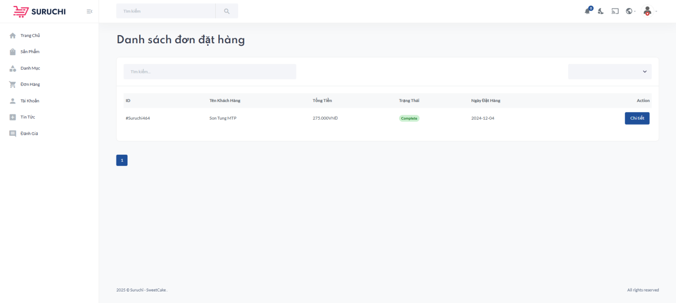
Hình 3.23: Giao diện danh sách đơn hàng.
Giao diện chi tiết đơn hàng.
Giao diện chi tiết đơn hàng hiển thị toàn bộ thông tin của một đơn hàng cụ thể, giúp quản trị viên kiểm tra và xử lý nhanh chóng. Giao diện được chia thành nhiều phần gồm: thông tin đơn hàng, danh sách sản phẩm, thông tin giao dịch, địa chỉ giao hàng và cập nhật trạng thái đơn. Việc hiển thị chi tiết này giúp admin quản lý quy trình từ đặt hàng đến giao hàng một cách minh bạch, chính xác và hỗ trợ chăm sóc khách hàng hiệu quả.
Xem toàn bộ thông tin chi tiết đơn hàng và các sản phẩm đi kèm.
Theo dõi trạng thái thanh toán và phương thức giao dịch.
Cập nhật trạng thái xử lý đơn hàng trực tiếp.
Quản lý thông tin giao hàng để đảm bảo đơn được vận chuyển chính xác.
Chi tiết đơn hàng: mã đơn hàng, số điện thoại khách, ngày đặt hàng, ngày hoàn thành, ngày hủy đơn, trạng thái đơn hàng
Chi tiết sản phẩm trong đơn: tên sản phẩm, giá gốc, giá giảm, số lượng, tổng tiền từng sản phẩm, mã sản phẩm, phân loại sản phẩm, thương hiệu, nút xem chi tiết sản phẩm
Thông tin giao dịch: tạm tính, giảm giá, tổng tiền, phương thức thanh toán (COD, PayPal), trạng thái thanh toán (chưa giải quyết, chấp nhận)
Địa chỉ giao hàng: họ tên người nhận, số điện thoại, địa chỉ đầy đủ
Cập nhật trạng thái đơn: dropdown chọn trạng thái (đã đặt,, đã giao, đã huỷ), nút cập nhật để lưu thay đổi


Hình 3.24: Giao diện chi tiết đơn hàng.

3.2 Phân tích, đánh giá đề tài thực tập tốt nghiệp

3.2.1. Phân tích thực trạng của vấn đề liên quan đến đề tài mà sinh viên đang thực tập

Trong quá trình thực tập, sinh viên đã tìm hiểu và phân tích thực trạng hệ thống quản lý bán hàng trực tuyến tại website apj.vn. Qua quan sát, có thể nhận thấy hệ thống đã xây dựng được các chức năng cơ bản, trong đó nổi bật là giao diện Chi tiết đơn hàng và Tin tức. Giao diện Chi tiết đơn hàng cung cấp đầy đủ thông tin về khách hàng, sản phẩm, trạng thái thanh toán và vận chuyển. Điều này giúp quá trình quản lý trở nên minh bạch, hạn chế sai sót, đồng thời hỗ trợ người quản trị theo dõi đơn hàng thuận tiện. Tuy nhiên, hệ thống vẫn còn hạn chế về mặt hiển thị thông tin phụ trợ như tình trạng tồn kho hoặc lịch sử giao dịch liên quan.

Trong khi đó, giao diện Tin tức đóng vai trò bổ trợ cho hoạt động bán hàng, mang đến cho khách hàng những thông tin cập nhật về mùa vụ, giá cả và xu hướng tiêu dùng. Đây là điểm mạnh giúp nâng cao uy tín thương hiệu, song vẫn cần cải thiện về tính đa dạng nội dung cũng như khả năng tìm kiếm tin tức theo chủ đề.

Nhìn chung, thực trạng cho thấy hệ thống Suruchi đã đáp ứng tốt nhu cầu cơ bản trong thương mại điện tử, nhưng vẫn tồn tại những vấn đề cần tối ưu về giao diện, quy trình kỹ thuật và trải nghiệm người dùng. Đây chính là cơ sở để sinh viên lựa chọn đề tài thực tập và đề xuất các giải pháp cải thiện phù hợp.

3.2.2. Đánh giá ưu điểm, hạn chế của vấn đề

Website Suruchi bước đầu đã thể hiện được một số ưu điểm nổi bật trong quá trình xây dựng và vận hành. Trước hết, giao diện được thiết kế hiện đại, đơn giản nhưng trực quan, giúp người dùng dễ dàng tìm kiếm và theo dõi thông tin sản phẩm. Các danh mục chính như Trang chủ, Cửa hàng, Tin tức, Giới thiệu và Liên hệ được bố trí hợp lý, tạo sự thuận tiện trong điều hướng. Bên cạnh đó, việc có chuyên mục tin tức và cập nhật sản phẩm thường xuyên góp phần hỗ trợ tốt cho hoạt động SEO, tăng khả năng tiếp cận khách hàng qua các công cụ tìm kiếm. Đây cũng là điểm mạnh giúp nâng cao hình ảnh thương hiệu và khả năng cạnh tranh trên thị trường.

Tuy nhiên, hệ thống vẫn còn tồn tại một số hạn chế cần cải thiện. Chức năng quản lý sản phẩm và đơn hàng chưa thật sự tối ưu, một số thao tác xử lý còn mất thời gian. Khả năng tích hợp thanh toán trực tuyến, bảo mật và theo dõi hành vi khách hàng còn hạn chế, ảnh hưởng đến trải nghiệm mua sắm. Bên cạnh đó, các công cụ hỗ trợ phân tích dữ liệu, tối ưu từ khóa, xây dựng backlink và theo dõi hiệu quả marketing chưa được khai thác triệt để. Điều này cho thấy website cần tiếp tục được hoàn thiện cả về mặt kỹ thuật lẫn chiến lược nội dung để đáp ứng nhu cầu kinh doanh thực tế.

3.3. Đề xuất giải pháp khắc phục những hạn chế
Để nâng cao hiệu quả hoạt động của website bán hàng, một số giải pháp khắc phục hạn chế có thể được áp dụng. Trước hết, cần hoàn thiện hệ thống quản lý sản phẩm và đơn hàng, tối ưu giao diện quản trị để giúp nhân viên dễ dàng cập nhật thông tin, theo dõi tình trạng và xử lý nhanh chóng. Việc tích hợp các cổng thanh toán trực tuyến phổ biến và đảm bảo an toàn bảo mật cũng là yếu tố quan trọng nhằm tăng sự tiện lợi và tạo niềm tin cho khách hàng.
Bên cạnh đó, doanh nghiệp nên đẩy mạnh triển khai các công cụ SEO một cách toàn diện, bao gồm nghiên cứu và phân tích từ khóa, xây dựng chiến lược nội dung phù hợp, đi backlink chất lượng và theo dõi hiệu quả thông qua các công cụ phân tích như Google Analytics, Search Console. Ngoài ra, việc bổ sung các tính năng báo cáo dữ liệu, thống kê hành vi khách hàng và biểu đồ trực quan sẽ hỗ trợ ban quản lý trong việc đưa ra quyết định chính xác.
Cuối cùng, để duy trì tính ổn định và bảo mật, website cần được kiểm tra định kỳ, cập nhật hệ thống và áp dụng các giải pháp phòng ngừa rủi ro an ninh mạng. Những giải pháp này không chỉ giúp khắc phục hạn chế hiện tại mà còn tạo nền tảng vững chắc cho sự phát triển lâu dài của website.Kỹ năng và kiến thức đạt được
Vận dụng kiến thức lập trình web với PHP/Laravel, HTML/CSS/JS và thiết kế cơ sở dữ liệu quan hệ.
Hiểu và triển khai quy trình phát triển phần mềm theo chuẩn: phân tích yêu cầu – thiết kế UML – lập trình – kiểm thử – triển khai.
Thành thạo thiết kế giao diện người dùng (UI/UX) và logic nghiệp vụ backend.
Học cách kết hợp lý thuyết thương mại điện tử (mô hình B2C, quy trình đặt hàng online, bảo mật thông tin người dùng) với thực tế doanh nghiệp.
Rèn luyện kỹ năng làm việc nhóm, quản lý tiến độ và giải quyết vấn đề kỹ thuật.

CHƯƠNG 4. BÀI HỌC KINH NGHIỆM, KẾT LUẬN VÀ KIẾN NGHỊ

4.1. Kết luận
Quá trình thực tập tại Anh Phương Jewelry là một giai đoạn quan trọng giúp tôi có cơ hội áp dụng những kiến thức đã học trên giảng đường vào môi trường làm việc thực tế. Trong thời gian này, tôi không chỉ được tiếp cận với quy trình vận hành và quản lý một website thương mại điện tử, mà còn học hỏi nhiều kỹ năng mềm, tác phong làm việc và kinh nghiệm quý báu trong lĩnh vực kinh doanh trực tuyến.

Bài học đầu tiên tôi rút ra được là tầm quan trọng của tính kỷ luật và tuân thủ nội quy công ty. APJ có những quy định rõ ràng về giờ giấc, thái độ làm việc, trách nhiệm trong từng nhiệm vụ và tính bảo mật trong thông tin khách hàng. Nhờ vậy, tôi nhận thức được rằng để trở thành một nhân viên chuyên nghiệp, không chỉ giỏi về kỹ thuật mà còn phải biết giữ tác phong nghiêm túc, làm việc đúng giờ và đảm bảo chất lượng công việc.

Thứ hai, tôi học được rất nhiều về kỹ năng quản trị website và SEO thực chiến. Mỗi ngày, tôi phải thực hiện công việc cập nhật sản phẩm, viết bài SEO, phân tích từ khóa, xây dựng liên kết (backlink) và theo dõi hiệu quả qua biểu đồ thống kê. Nhờ quá trình này, tôi hiểu rõ hơn sự khác biệt giữa lý thuyết trên lớp và yêu cầu thực tế. Ví dụ, việc phân tích từ khóa không chỉ dừng lại ở việc lựa chọn những từ có lượng tìm kiếm cao, mà cần cân nhắc yếu tố cạnh tranh, độ liên quan và xu hướng người dùng.

Bên cạnh đó, tôi nhận ra tính kiên nhẫn và sự cẩn thận là yếu tố không thể thiếu. Công việc SEO đòi hỏi sự đầu tư đều đặn, liên tục theo dõi kết quả và điều chỉnh chiến lược. Có những từ khóa cần nhiều thời gian mới lên được thứ hạng, hoặc có khi phải thay đổi hướng đi khi thị trường và hành vi người dùng thay đổi. Đây là một thử thách, nhưng cũng là cơ hội để tôi rèn luyện tư duy phân tích và khả năng thích ứng.

Một bài học quan trọng khác là giá trị của sự phối hợp nhóm. Trong quá trình làm việc, tôi không chỉ làm độc lập mà còn phải trao đổi, phối hợp với bộ phận marketing, thiết kế và quản lý nội dung. Từ đó, tôi nhận ra rằng một dự án thành công đòi hỏi sự đóng góp của nhiều người, và kỹ năng giao tiếp, chia sẻ thông tin rõ ràng là yếu tố quyết định để công việc trôi chảy.

Cuối cùng, tôi học được rằng thái độ học hỏi và tinh thần cầu tiến chính là chìa khóa để phát triển bản thân. Trong thời gian thực tập, tôi luôn chủ động hỏi khi chưa hiểu, lắng nghe góp ý từ anh chị trong công ty và tìm cách cải thiện kỹ năng của mình. Nhờ vậy, tôi tự tin hơn vào khả năng thích ứng và phát triển sự nghiệp trong tương lai.

Qua quá trình nghiên cứu và thực tập tại Anh Phương Jewelry, đề tài “Xây dựng website bán hàng và tối ưu nội dung SEO” đã giúp tôi có cơ hội áp dụng những kiến thức đã được học vào thực tiễn. Thông qua việc tham gia trực tiếp vào các công việc như cập nhật sản phẩm, viết và tối ưu bài viết SEO, phân tích từ khóa, xây dựng hệ thống backlink và theo dõi hiệu quả trên công cụ phân tích, tôi đã hiểu rõ hơn cách vận hành một website thương mại điện tử trong thực tế.

Đồ án không chỉ giúp tôi nắm vững kỹ năng quản trị và phát triển nội dung cho website, mà còn mang lại cho tôi nhiều trải nghiệm quý báu về tư duy marketing số, khả năng nghiên cứu hành vi khách hàng trực tuyến cũng như sự cần thiết của việc kết hợp chiến lược công nghệ với hoạt động kinh doanh. Bên cạnh đó, tôi còn học được các kỹ năng mềm quan trọng như quản lý thời gian, làm việc nhóm, giao tiếp và xử lý tình huống trong môi trường doanh nghiệp.

Mặc dù đề tài vẫn còn một số hạn chế nhất định do thời gian thực tập có giới hạn và kinh nghiệm cá nhân chưa nhiều, nhưng kết quả đạt được đã phần nào khẳng định tính thiết thực và ý nghĩa của việc ứng dụng công nghệ vào hoạt động kinh doanh hiện đại.

Từ đó, tôi rút ra rằng một website bán hàng chỉ thực sự hiệu quả khi được đầu tư đồng bộ cả về giao diện, tính năng kỹ thuật, nội dung chuẩn SEO và chiến lược quảng bá phù hợp. Đây sẽ là nền tảng quan trọng để tôi tiếp tục học hỏi, trau dồi chuyên môn và đóng góp nhiều hơn cho các dự án trong tương lai.

4.2. Kiến nghị
Qua quá trình thực tập và thực hiện đề tài tại Anh Phương Jewelry, tôi xin đưa ra một số kiến nghị nhằm góp phần hoàn thiện và phát triển hoạt động kinh doanh trực tuyến của doanh nghiệp. Trước hết, công ty nên tiếp tục đầu tư nâng cấp website theo hướng thân thiện với người dùng, tối ưu tốc độ tải trang và bổ sung các tính năng hỗ trợ mua sắm tiện lợi như giỏ hàng thông minh, so sánh sản phẩm hay gợi ý sản phẩm liên quan. Điều này không chỉ nâng cao trải nghiệm khách hàng mà còn góp phần tăng tỷ lệ chuyển đổi đơn hàng.
Bên cạnh đó, công ty cần xây dựng một chiến lược SEO dài hạn, chú trọng vào chất lượng nội dung, đa dạng kênh tiếp cận và kết hợp với quảng cáo trực tuyến để mở rộng độ phủ thương hiệu. Việc thường xuyên phân tích dữ liệu truy cập, hành vi khách hàng và xu hướng tìm kiếm cũng là cơ sở để doanh nghiệp đưa ra các quyết định marketing chính xác và hiệu quả hơn.
Về phía nhà trường, tôi cũng xin kiến nghị tiếp tục tạo điều kiện cho sinh viên có nhiều cơ hội tham gia thực tập tại doanh nghiệp thực tế, đặc biệt là trong lĩnh vực thương mại điện tử và marketing số. Điều này sẽ giúp sinh viên rèn luyện kỹ năng nghề nghiệp, tiếp cận sớm với môi trường làm việc chuyên nghiệp, từ đó nâng cao khả năng đáp ứng nhu cầu tuyển dụng sau khi tốt nghiệp.

TÀI LIỆU THAM KHẢO

[1] Nguyễn Văn Hiệp. (2020). Lập trình Web với HTML, CSS và JavaScript. Hà Nội: Nhà xuất bản Thống Kê.

[2] Trần Thị Thanh Thủy. (2019). Thương mại điện tử căn bản. Hà Nội: Nhà xuất bản Lao động – Xã hội.

[3] Chaffey, D. (2022). Digital marketing: Strategy, implementation and practice (8th ed.). Pearson.

[4] Sommerville, I. (2015). Software engineering (10th ed.). Pearson.

[5] Nguyễn Hoàng Thịnh. (2021). Xu hướng phát triển thương mại điện tử tại Việt Nam. Tạp chí Công Thương.

[6] Hiệp hội Thương mại điện tử Việt Nam (VECOM). (2022). Báo cáo E-commerce Whitebook 2022. Hà Nội.

[7] Bộ Công Thương. (2023). Báo cáo Thương mại điện tử Việt Nam 2023. Hà Nội.

[8] W3Schools. (n.d.). HTML tutorial. Truy cập tại https://www.w3schools.com

[9] Mozilla Developer Network (MDN). (n.d.). Web docs. Truy cập tại https://developer.mozilla.org

[10] WooCommerce. (n.d.). WooCommerce: Sell online with the eCommerce platform for WordPress. Truy cập tại https://woocommerce.com

[11] WordPress.org. (n.d.). WordPress.org. Truy cập tại https://wordpress.org

